요구사항정의서

지능·맞춤형 통합경보시스템 기술개발

버전1.0

2013.12.16


방송통신미디어연구부문
방송시스템연구부
지상파방송연구실

문서 정보
버 전 | 1.0
작성일 | 2013년 12월 16일
작성자 | 이용훈, 이재영, 조범준, 전인찬, 경일수
검토자 | 김건, 박소라, 김광용, 김호겸, 이승형, 김태신, 최성종, 권대복
승인자 | 이용태

개정 이력
버전 | 개정일자 | 개정 내역 | 작성자 | 승인자
1.0 | 2013.12.16 | 초안 | 이용훈 외 4명 | 이용태

Copyright © 2013 ETRI

이 문서의 내용을 임의로 전재 및 복사할 수 없으며, 이 문서의 내용을 부분적으로라도 이용 또는 전재할 경우, 반드시 지상파방송연구실의 서면 허락을 취득하여야 한다.

문서 확인
확인란 | 성명 | 기여부분 | 소속 | 날짜 | 확인  결과
작성자 | 이용훈 | 작성 | ETRI | 2013.12.16 | OK
작성자 | 이재영 | 작성 | A&D 엔지니어링 | 2013.12.16 | OK
작성자 | 조범준 | 작성 | KIT 밸리 | 2013.12.16 | OK
작성자 | 전인찬 | 작성 | 서울시립대 | 2013.12.16 | OK
작성자 | 경일수 | 작성 | KBS | 2013.12.16 | OK
검토자 | 김 건 | 요구사항 내용 검토 | ETRI | 2013.12.19 | OK
검토자 | 박소라 | 요구사항 내용 검토 | ETRI | 2013.12.19 | OK
검토자 | 김광용 | 요구사항 내용 검토 | ETRI | 2013.12.19 | OK
검토자 | 김호겸 | 요구사항 내용 검토 | ETRI | 2013.12.16 | OK
검토자 | 이승형 | 요구사항 내용 검토 | A&D 엔지니어링 | 2013.12.16 | OK
검토자 | 김태신 | 요구사항 내용 검토 | KIT 밸리 | 2013.12.16 | OK
검토자 | 최성종 | 요구사항 내용 검토 | 서울시립대 | 2013.12.16 | OK
검토자 | 권대복 | 요구사항 내용 검토 | KBS | 2013.12.16 | OK
고객 | 강명구 | 요구사항 내용 확인 | 소방방재청 | 2013.12.31 | OK
품질보증 | 함영권 | 요구사항 내용 확인 | ETRI | 2014.01.14 | OK
품질보증 | 남상우 | 요구사항 내용 확인 | ETRI | 2014.01.16 | OK
사업책임자 | 이용태 | 고객 협의 내용 확인 | ETRI | 2014.01.10 | OK

목차

1 개요 ８
1.1 문서의 목적 ８
1.2 시스템 개발 범위 ８
1.2.1 개발 시스템 명칭 ８
1.2.2 시스템 목적 ９
1.2.3 시스템 목표 ９
1.2.4 시스템 장점 ９
1.2.5 응용분야 ９
1.2.6 시스템이 제공하는 것 １０
1.2.7 시스템이 제공하지 않는 것 １０
1.3 고객정의 １１
1.4 용어 정의 및 약어 １３
1.4.1 용어 정의 １３
1.4.2 약어 １４
1.5 참고문헌 １６
2 사용자 요구사항 １７
2.1 시스템 개념 １７
2.1.1 시스템의 필요성 １７
2.1.2 시스템의 개념 １８
2.2 시스템 구성도 ２０
2.2.1 통합경보시스템 ２０
2.2.2 옥내경보방송시스템 구성 ２１
2.2.3 도시시설 기반 옥외형 경보시스템 수신연계모듈 구성 ２１
2.2.4 가로등 옥외방송 경보시스템 프로토타입 구성 ２２
2.3 운영시나리오 ２３
2.3.1 통합경보시스템 ２３
2.3.2 옥내경보방송시스템 ２６
2.3.3 도시시설 기반 옥외형 경보시스템 수신연계모듈 ２９
2.3.4 가로등 옥외방송 경보시스템 프로토타입 ３１
2.4 외부인터페이스요구사항 ３５
2.4.1 통합경보시스템 ３５
2.4.2 옥내경보방송시스템 ３５
2.4.3 도시시설 기반 옥외형 경보시스템 수신연계 모듈(가로등 옥외방송 경보시스템 프로토타입 포함) ３５
2.5 사용자 기능 요구사항 ３６
2.5.1 통합경보시스템 ３６
2.5.2 옥내경보방송시스템 ３８
2.5.3 도시시설 기반 옥외형 경보시스템 수신연계모듈 ３９
2.5.4 가로등 옥외방송 경보시스템 프로토타입 ３９
2.6 사용자 비기능 요구사항 ４１
2.6.1 통합경보시스템 ４１
2.6.2 옥내경보방송시스템 ４１
2.6.1 도시시설 기반 옥외형 경보시스템 수신연계모듈 ４２
2.6.2 가로등 옥외방송 경보시스템 프로토타입 ４２
2.7 제약, 가정 및 의존사항 ４３
2.7.1 통합경보시스템 ４３
2.7.2 옥내경보방송시스템 ４３
2.7.3 도시시설 기반 옥외형 경보시스템 수신연계모듈 ４３
2.7.4 가로등 옥외방송 경보시스템 프로토타입 ４４
3 시스템 요구사항 ４５
3.1 시스템 구조 ４５
3.1.1 통합경보시스템 ４５
3.1.2 옥내경보방송시스템 ４６
3.1.3 도시시설 기반 옥외형 경보시스템 수신연계모듈 ４６
3.1.4 가로등 옥외방송 경보시스템 프로토콜 ４７
3.2 외부 인터페이스 요구사항 ４８
3.2.1 통신 인터페이스 요구사항 ４８
3.2.2 사용자 인터페이스 요구사항 ４９
3.3 시스템 기능 요구사항 ５１
3.3.1 통합경보시스템 ５１
3.3.2 옥내경보방송시스템 ５５
3.3.3 도시시설 기반 옥외형 경보시스템 수신연계모듈 ５６
3.3.4 가로등 옥외방송 경보시스템 프로토타입 ５７
3.4 성능 요구사항 ５９
3.4.1 통합경보시스템 ５９
3.4.2 옥내경보방송시스템 ５９
3.4.3 도시시설 기반 옥외형 경보시스템 수신연계모듈 ５９
3.4.4 가로등 옥외방송 경보시스템 프로토타입 ５９
3.5 시스템 특성 요구사항 ６０
3.5.1 신뢰성 요구사항 ６０
3.5.2 가용성 요구사항 ６０
3.5.3 확장성 요구사항 ６０
3.5.4 유지 보수성 요구사항 ６１
3.5.5 안전성 요구사항 ６２
3.5.6 보안 요구사항 ６２
3.5.7 기타 요구사항 ６４
3.6 설계 제약사항 ６５
3.6.1 통합경보시스템 ６５
3.6.2 옥내경보방송시스템 ６６
3.6.3 도시시설 기반 옥외형 경보시스템 프로토타입 ６６
3.7 문서화 요구사항 ６７
3.7.1 통합경보시스템 ６７
3.7.2 옥내경보방송시스템 ６７
3.7.3 도시시설 기반 옥외형 경보시스템 수신연계모듈 ６７
3.7.4 가로등 옥외방송 경보시스템 프로토타입 ６８
4 요구사항 검증 방법 ６９
4.1 요구사항 검증 목적 ６９
4.2 요구사항 검증 방법 ６９
A. 차기 시스템에 적용할 요구사항 ７０
B. 실현 불가능한 요구사항 ７０
C. 요구사항 출처 및 추적표 (Mapping table) ７１
D. 요구사항 검증표 ７４

그림목차

<그림1> 통합경보시스템 시스템 개념도 １８
<그림2> 통합경보시스템 참조모델 ２０
<그림3> 옥내경보방송 시스템 참조모델 ２１
<그림4> 도시시설 기반 옥외형 경보시스템 수신연계모듈 참조모델 ２２
<그림5> 가로등 옥외방송 경보시스템 프로토타입 참조모델 ２２
<그림6> 통합경보시스템 연계발령시나리오 CAP메시지 전송흐름도 ２４
<그림7> 통합경보시스템 자체발령시나리오 CAP메시지 전송흐름도 ２５
<그림8> 옥내경보방송시스템 발령연계 경보메시지 전송흐름도 ２７
<그림9> 옥내경보방송시스템 자체발령 경보메시지 전송흐름도 ２８
<그림10> 도시시설기반 옥외형 경보시스템 수신연계모듈을 통한 경보메시지 전송흐름도 ２９
<그림11> 통합경보 연계발령시 가로등옥외방송 경보시스템 프로토타입 경보데이터 처리도 ３１
<그림12> 자체경보 발령 시 가로등 옥외방송 경보시스템 프로토타입 경보데이터 처리도 ３３
<그림13> 통합경보시스템 아키텍처 ４５
<그림14> 옥내경보방송시스템 아키텍처 ４６
<그림15> 도시시설 기반 옥외형 경보시스템 수신연계모듈 아키텍처 ４７
<그림16> 가로등 옥외방송 경보시스템 프로토타입 아키텍처 ４７

개요

문서의 목적
본 문서는 “지능•맞춤형 통합경보시스템 기술개발” 과제의 요구사항정의서로 최종 산출물인 지능•맞춤형 통합경보시스템을 이용할 잠재적 사용자들의 관점에서, 지능•맞춤형 통합경보시스템에 대한 사용자 요구사항을 도출하고 이를 기반으로 좀 더 구체적으로 지능•맞춤형 통합경보시스템이 제공할 기능을 중심으로 시스템 요구사항을 정의한 문서이다.
본 요구사항정의서는 지능•맞춤형 통합경보시스템 분석, 설계, 구현, 시험에 이르는 개발 전 과정에 참조가 되는 문서이다. 본 문서에 작성된 요구사항들은 가능한 구체적이며 간결하게 표현되어야 하고 시험 가능하도록 정의된다.
사용자 요구사항은 지능•맞춤형 통합경보시스템에 대한 전문 지식이 없는 이해당사자 관점에서 일반 용어로 기술된다. 시스템 요구사항은사용자 요구사항을 만족하기 위해 적용할 시스템의 구조와 기능, 구성요소 분석을 통해 도출되며 향후 지능•맞춤형 통합경보시스템의 설계에 있어서 설계의 목적과 방향을 제시한다.

시스템 개발 범위
    - 개발 시스템 명칭
- 통합경보시스템 (Integrated Emergency Alert System: IEAS)
- 옥내경보방송시스템 (In-Building Emergency Alert System : IBEAS)
- 도시시설 기반 옥외형 경보시스템(BIS, 도심전광판) 연계모듈 (Outer Alerting System based on City-facilities : OASC )
- 도시시설 기반 옥외형 경보시스템(BIS, 도심전광판) 수신연계모듈 (Receiving conversion Module between Integrated alerting gateway and system based on City-facilities : RMIC)
- 가로등 옥외방송 경보시스템 프로토타입 (Prototype of Outer-broadcasting Alerting System with streetlight : POAS)

    - 시스템 목적
본 사업은 지능∙맞춤형 통합경보시스템기술개발을 목적으로 한다.

    - 시스템 목표
- 통합경보시스템 개발
- 옥내경보방송시스템 개발
- 도시시설 기반 옥외형 경보시스템 수신연계모듈 개발
- 가로등 옥외방송 경보시스템 프로토타입 개발

    - 시스템 장점
- 기존의 각각의 고유한 기능만을 수행하는 이기종경보시스템(통제시스템 및 방송단말장치)을 통합경보시스템을 통해 고유의 기능수행에서 나아가 일반적인 경보(민방공경보 및 재난경보)를 모두 수행할 수 있도록 시스템화 함으로써 경보의 사각지대 해소와 이기종경보시스템의 활용성을 획기적으로 증대시킬 수 있다.
- 또한, 도시시설 기반 옥외형 시스템(BIS, 도심전광판)을 활용한 경보시스템과 새롭게 제시될 가로등 옥외방송 경보시스템으로 도심지역에 대한 최신 IT 기술 도입으로 지능∙맞춤형 경보전달이 가능하여 민방공경보 및 재난경보의 사각지역 해소로 국민의 생명과 재산 피해를 최소화 할 수 있을뿐더러, 도심지역에 대한 경보시스템 구축을 위한 예산 절감 효과를 증대시킬 수 있다.

    - 응용분야
- 민방공 상황에 대하여 기 시설운영중인 재난 예경보시설과 연계하여 민방공 경보를 전파함으로써 민방공 상황에 대하여 국민의 재산과 생명을 구하는데 기여
- 각종의 지역 재난상황에 대하여 여러 제조사 및 여러 지역에 시설, 운영중인 재난예경보시설을 통합적으로 동시에 재난상황에 대한 전파를 수행함으로써 지역 주민들의 인명과 재산 손실을 최소화 달성.
- 구체적 활용범위는 아래와 같음
  - 각 지방자체 단체별 통합경보시스템을 구축하여 각각 운영중인 여러종류의 재난예경보 시설을 통합운영

    - 시스템이 제공하는 것
- 통합경보시스템
  - 송신연계모듈(민방위연계용)
  - 표준발령대(통합경보용)
  - 통합경보게이트웨이
- 옥내경보방송시스템 프로토타입
  - 옥내경보방송서버
  - 옥내경보방송수신기
- 도시시설 기반 옥외형 경보시스템 수신연계모듈
  - 버스정보시스템(BIS)
  - 도심전광판
- 가로등 옥외방송 경보시스템 프로토타입
  - 가로등 옥외방송 경보시스템 경보서버
  - 가로등 옥외방송 경보시스템 경보단말

    - 시스템이 제공하지 않는 것
- 통합경보를 위하여 통합경보게이트웨이와 연계하도록 이기종경보시스템을 표준경보시스템으로 변경하는 수정작업은 본 과제의 개발대상에서 제외된다.
- 본 과제는 민방위 경보시스템으로부터 민방위경보(민방공경보 및 재난경보)를 수신하여 이기종경보시스템으로 연계함을 대상으로 하므로, 민방위경보시스템은 본 과제의 개발대상에서 제외된다.
- 옥내비상방송설비는 기존 설비를 이용하는 것이므로 대상에서 제외한다.
- 기존의 도시시설 기반 시스템(BIS, 도심전광판)은 개발대상에서 제외한다.
- 기존의 도시시설 기반 시스템의 내부 인터페이스는 개발대상에서 제외한다.

고객정의

본 절에서는 과제와 관련된 사용자(고객)을 분류하고 특성을 기술함으로써 시스템 초기 개발 시 각 사용자 별 특징을 고려하여 시스템이 제공하여야 할 특징, 기능 등을 도출해 보기 위함이다.

- 출연처
본 사업을 수행하기 위한 출연금을 제공하고, 사업의 관리, 평가 업무를 수행하는 기관을 말한다.

- 개발자
본 사업의 기술개발을 주관하여 수행하는 기관으로 지능, 맞춤형 경보시스템 기술개발을 목적으로 한다.

- 공동 개발자
본 사업의 개발자와 동등한 권한과 의무를 갖고 주관기관과 공동개발을 수행하는 기관으로 지능•맞춤형 통합경보시스템의 세부 기술 개발을 목적으로 한다.

- 사용자
서비스를 제공하기 위해 시스템을 구매하고 운영을 하게 된다.
시스템 구매자는 자신이 구매하고자 하는 시스템의 일반적인 특성(물리적/개념적 개요)에 대하여 이해하고 있다.

- 시스템 관리자
시스템을 관리하는 주체로서 자신이 관리하는 시스템(하드웨어, 소프트웨어)의 전반적인 특성과 구조, 동작 메커니즘에 대하여 이해하고 있다.

- 시스템 운영자
시스템을 운영하는 주체로서 경보발령과 관련한 업무를 수행하게 된다.

용어 정의 및 약어
    - 용어 정의
용어 | 정의
CAP 메시지 | 공통경보프로토콜로 만들어진 메시지
민방위경보 | 민방공경보와 재난경보를 통칭
민방공경보 | 경계경보, 공습경보, 화생방경보, 해제경보
재난경보 | 재난위험경보, 재난경계경보
통합경보시스템 | 표준발령대, 통합경보게이트웨이 및 표준경보시스템을 포함하는 전체 시스템을 의미하며, 표준화된 프로토콜인 통합경보프로토콜을 사용하여 경보시스템으로 연계함으로써 통합 발령 및 운영이 가능한 시스템
표준발령대 | 공통경보프로토콜과 대한민국프로파일을 준용하여 경보발령을 수행하는 장치
표준발령대(통합경보용) | 표준발령대이며, 경보발령 조작용 사용자인터페이스를 탑재.
표준발령대(민방위연계용) | 표준발령대이며, 민방위경보 연계용 사용자인터페이스를 탑재
기존발령대 | 제조사 자체의 프로토콜을 이용하여 경보발령을 수행하는 장치
통합경보게이트웨이 | 공통경보프로토콜과 대한민국프로파일을 준용하는 경보발령을 표준발령대로부터 수신하여, 하위 통합경보게이트웨이 및 표준경보시스템으로 전달하는 장치
표준발령시스템 | 표준발령대와 통합경보게이트웨이를 포함하는 의미의 시스템 명칭
기존경보시스템 | 제조사 자체의 프로토콜을 이용하여 경보를 전파하는 시스템
이기종경보시스템 | 기존경보시스템과 동일한 의미를 가지며, 본 문서에서의 범위는 자동우량경보시스템, 자동음성통보시스템, RDS통보시스템, DMB재난경보시스템을 포함하는 의미로 사용
표준경보시스템 | 공통경보프로토콜과 대한민국프로파일을 준용하는 경보발령을 통합경보 게이트웨이로부터 수신하여 수행하는 장치 또는 시스템
송신연계모듈 | 기존발령대에 탑재하며, 기존발령대가 표준발령대처럼 동일한 역할을 할 수 있도록 공통경보프로토콜과 대한민국프로파일을 준용하는 소프트웨어
수신연계모듈 | 기존경보시스템에 탑재하며, 기존경보시스템이 표준경보시스템과 동일한 역할을 할 수 있도록 공통경보프로토콜과 대한민국프로파일을 준용하는 소프트웨어
도시시설 기반 옥외형 경보시스템 수신연계모듈 | 기존 도심지역에 설치되어 있는 시스템(BIS, 도심전광판 등)과 통합경보 게이트웨이를 연계할 수 있도록 하는 공통경보프로토콜과 대한민국프로파일을 준용하는 소프트웨어
가로등 옥외방송 경보시스템 프로토타입 | 가로등에 방송단말을 설치하여 경보를 내보낼 수 있도록 하는 도시시설 기반 옥외형 경보시스템 중 하나로 경보서버와 경보단말로 구성됨.

    - 약어
약어
APP | APPlication
BIS | Bus Information System, 버스 정보 시스템
CAP | Common Alert Protocol
DMB | Digital Multimedia Broadcasting
EOC | Emergency Operating Center
IAGW | Integrated Alerting GateWay, 통합경보게이트웨이
IBAS | In-Building emergency Alert Server, 참조모델의 옥내경보방송서버
IBAT | In-Building emergency Alert Terminal, 참조모델의 옥내경보방송수신기
IBEAS | 옥내경보방송시스템 (In-Building Emergency Alert System)
IEAS | 통합경보시스템 (Integrated Emergency Alert System)
IISC | Interface between Integrated alerting gateway and System based on City-facilities, 참조모델의 인터페이스 7
IISTT | Interface from In-building emergency alert Server To Terminal, 참조모델 인터페이스5
IITG | Interface from Installation To integrated alerting Gateway, 참조모델 인터페이스1
IITS | Interface from Integrated alerting gateway To standard alerting System, 참조모델 인터페이스2
IITTE | Interface from In-building emergency alert Terminal To emergency broadcast Equipment, 참조모델의 인터페이스6
INTT | Interface from Non-standard warning Installation To Transmission conversion module, 참조모델의 인터페이스3
ISTO | Interface between Server and Terminal in Outer-broadcasting alerting system with streetlight, 참조모델의 인터페이스 8
OASC | Outer Alerting System based on City-facilities, 도시시설 기반 옥외형 경보시스템
POAS | Prototype of Outer-broadcasting Alerting System with streetlight, 가로등 옥외방송 경보시스템 프로토타입
RMIC | Receiving conversion Module between Integrated alerting gateway and system based on City-facilities, 도시시설 기반 옥외형 경보시스템 수신연계모듈
SAS | Standard Alerting System, 표준경보시스템
SMS | Short Message Service
SOAS | Server of Outer-broadcasting Alerting System with streetlight, 가로등 옥외방송 경보시스템 서버
SWI | Standard Warning Installation, 표준발령대
SWS | Standard Warning System, 표준발령시스템
TCM | Transmission Conversion Module, 참조모델의 송신연계모듈
TOAS | Terminal of Outer-broadcasting Alerting System with streetlight, 가로등 옥외방송 경보시스템 단말
UI | User Interface, 사용자 인터페이스
VHF | Very High Frequency
NWI | Non-standard Warning Installation, 참조모델의 기존발령대

참고문헌
- ETRI, 지능•맞춤형 통합경보시스템 기술개발 수행계획서, 2013
- ETRI, 한국전자통신연구원 연구개발 표준프로세스 ver 3.0, 2009
- ETRI, IEAS-PDP-001A, 지능•맞춤형 통합경보시스템 기술개발 사업프로세스, 2013.8.13
- ETRI, IEAS-SRA-001A,지능•맞춤형 통합경보시스템 기술개발 요구사항 분석서, 2013.8.24

사용자 요구사항
민방위경보시스템과 이기종경보시스템 연계방안 고도화 및 안정화, 도심경보사각지역해소, 지능․맞춤형 경보방안 연구 및 경보발령시스템개발, 표준화 및 활성화 방안 연구측면에서 제안된 요구사항을 인터페이스, 기능, 비기능 요구사항으로 구분하여 정리한다.

시스템 개념
    - 시스템의 필요성
(1) 기술적 측면
가) 기존의 경보시스템과 통신망 연계 방안에 대한 검토
○ 현재 국내에 설치 운영 중인 민방위경보, 지진해일경보, DMB재난경보, 자동우량경보, 자동음성통보, 재해문자전광판, 라디오 재해경보 등은 각각 독립적인 시스템으로 개발되어 운영함에 따라 상호 연계할 수 있는 통합 경보발령체계 구축이 필요함
○ 도시안전 등에 필요한 경보망 수용
- 건물 고층화, 신도시건설, 인구/건물 밀집화로 인한 경보 사각지대
- 인구 밀집으로 인한 범죄, 안전사고 증가에 대한 대처 등
○ 국제화에 따른 경보방송 다국어 지원 등에 대한 다양한 기술현안 검토

나) 다양한 통신매체의 발달로 경보발령정보는 다양해질 것으로 예상되며, 기존 및 신규 통신매체 수용이 가능한 경보통신망 구현
○ 기존의 아날로그(VHF, 라디오) 및 디지털(DMB, 휴대폰, 네비게이션) 통신망 수용
○ 2013년부터 Digital TV, 4G 이동통신 등 새로운 매체 도입에 대한 연구 및 개발
○ 웹에 소셜 네트워크(Twitter, Facebook 등) 신기술 적용

다) 다양한 경로를 통하여 경보인지가 필요한 대상에 전달될 수 있는 기반 마련
○ 방송사, 인터넷 포털 연계
○ 학교, 아파트, 대형건물 등 구내 방송장비 연동
○ 지하 및 밀폐지역 등

(2) 경제·산업적 측면
가) 국내 설치 운영 중인 경보시스템들은 서로 독립적으로 운영됨에 따라 경보사각지역이 발생하고 지역별, 해당 기관별로 중복설치 됨에 따라 막대한 중복 투자비용과 유지·관리비용 발생
○ 이기종경보시스템 간 기능 통합화 및 기술 표준화
나) 표준화된 시스템을 통한 해외시장 진출 가능

(3) 사회·문화적 측면
가) 국제적 테러경보, 질병 등 다양화되는 재난유형에 신속하게 대처할 수 있는 경보체계를 확립하여 U-Safety Korea 실현
나) 도시지역 안전 등 새로운 대국민 경보서비스를 제공함으로써 재난안전 선진 국가로 발돋움

    - 시스템의 개념
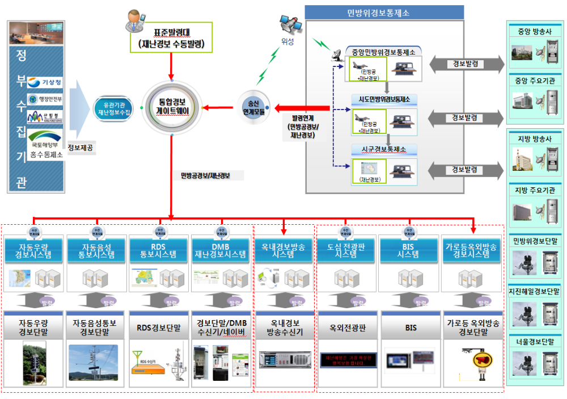
<그림1> 통합경보시스템 시스템 개념도

- 사업의 범위 내: 표준발령대(통합경보용), 표준발령대(민방위연계용), 통합경보게이트웨이, 옥내경보방송시스템(옥내경보방송서버+옥내경보방송수신기), 도시시설 기반 옥외형 경보시스템 수신연계모듈(BIS, 도심전광판), 가로등 옥외방송 경보시스템 프로토타입
- 사업의 범위 외: 민방위경보시스템, 이기종경보시스템(자동우량경보시스템, 자동음성통보시스템, RDS통보시스템, DMB재난경보시스템, 재난알리미APP 등), 도시시설 기반 시스템(BIS, 도심전광판)

전국 대상의 경보발령이 가능한 민방위경보시스템을 기반으로 민방위경보 발생시에 이를 연계하여 표준화된 프로토콜인 공통경보프로토콜을 사용하여 이기종 예·경보시스템으로 연계함으로써 통합 발령 및 운영이 가능하도록 통합경보시스템을 개발한다. <그림1>의 개념도를 바탕으로 본 장은 통합경보시스템이 충족해야 하는 사용자 요구사항을 기능적 측면과 비기능적 측면으로 기술하며, 사용자 요구사항에 근거하여 시스템 요구사항을 분석, 정의하여 기능적 및 비기능적 요구사항을 기술한다.
도시시설 기반 옥외형 경보시스템(이하 OASC)은 도심전광판시스템, BIS, 가로등 옥외방송 경보시스템 프로토타입(이하 POAS)을 통칭하는 것으로, 현재 운영하고 있는 BIS 및 도심(옥외)전광판을 활용 또는 POAS를 구축하여 민방공경보 및 재난경보 음영지역에 대한 신속한 경보를 제공하기 위한 경보시스템이다. 도시시설 기반 옥외형 경보시스템은 본 연구과제에서 최종적으로 구축될 지능맞춤형 통합경보게이트웨이(이하 IAGW)로부터 민방공경보 및 재난경보를 수신하여 각 경보서버를 거쳐 연계되어 있는 경보단말(BIS, 도심전광판, 가로등 옥외방송 경보시스템의 경보단말)을 통하여 발령하는 시스템으로 구성된다. <그림1>의 개념도를 바탕으로 본 장은 도시시설 기반 옥외형 경보시스템이 충족해야 하는 사용자 요구사항을 기능적 측면과 비기능적 측면으로 기술하며, 사용자 요구사항에 근거하여 시스템 요구사항을 분석, 정의하여 기능적 및 비기능적 요구사항을 기술한다.

시스템 구성도
    - 통합경보시스템
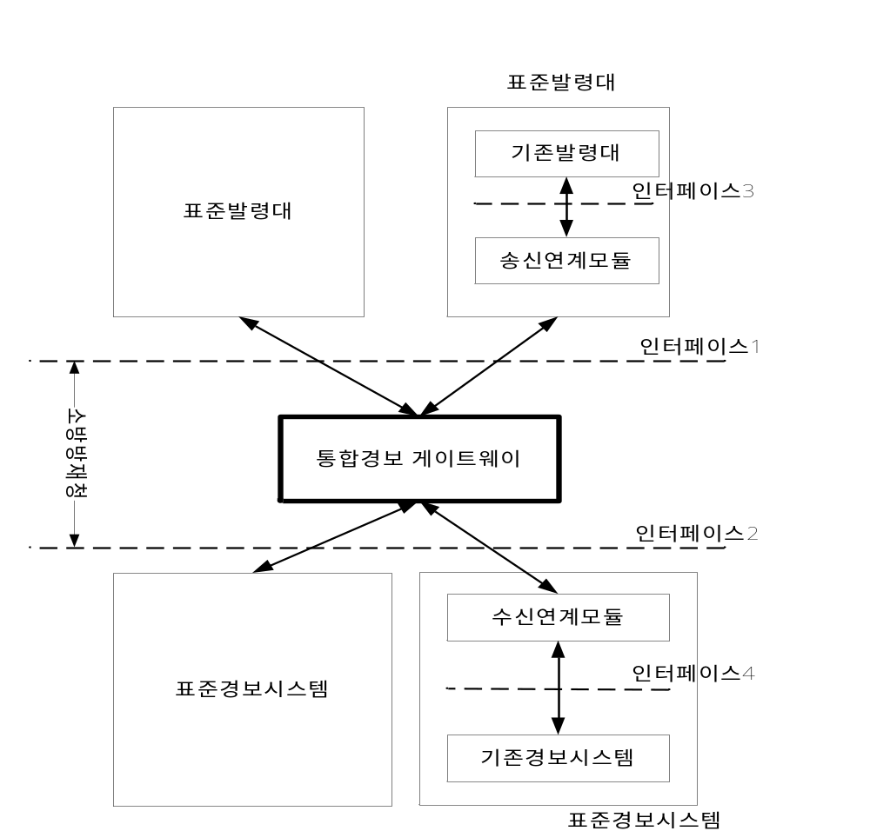
<그림2> 통합경보시스템 참조모델

표준발령대 : Standard Warning Installation (이하 SWI)
통합경보 게이트웨이 : Integrated Alerting GateWay (이하 IAGW)
표준경보시스템 : Standard Alerting System (이하 SAS)
기존발령대 : Non-standard Warning Installation (이하 NWI)
송신연계모듈 : Transmission Conversion Module (이하 TCM)
수신연계모듈 : Reception Conversion Module (이하 RCM)
기존경보시스템 : Non-standard Alerting System (이하 NAS)
인터페이스1 : Interface from Installation To integrated alerting Gateway (이하 IITG)
인터페이스2 : Interface from Integrated alerting system To standard alerting System (이하 IITS)
인터페이스3 : Interface from Non-standard warning Installation To Transmission conversion module (이하 INTT)
인터페이스4 : Interface from Reception conversion Module To Non-standard alerting system (이하 IRTN)

    - 옥내경보방송시스템 구성
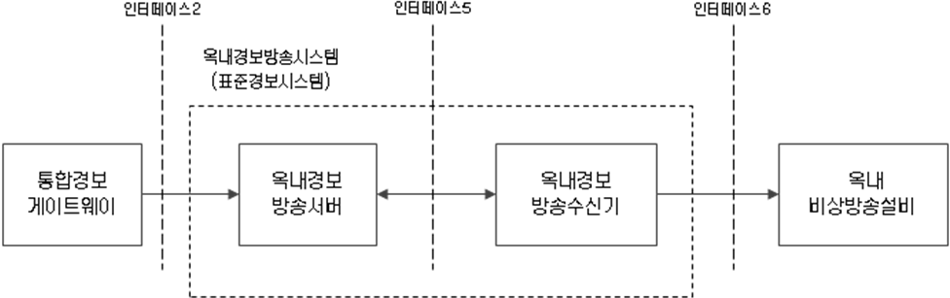
<그림3> 옥내경보방송 시스템 참조모델

옥내경보방송서버 : In-Building emergency Alert Server (이하 IBAS)
옥내경보방송수신기 : In-Building emergency Alert Terminal (이하 IBAT)
인터페이스5 : Interface from In-building emergency alert Server To Terminal (이하 IISTT)
인터페이스6 : Interface from In-building emergency alert Terminal To emergency broadcast Equipment (이하 IITTE)

    - 도시시설 기반 옥외형 경보시스템 수신연계모듈 구성
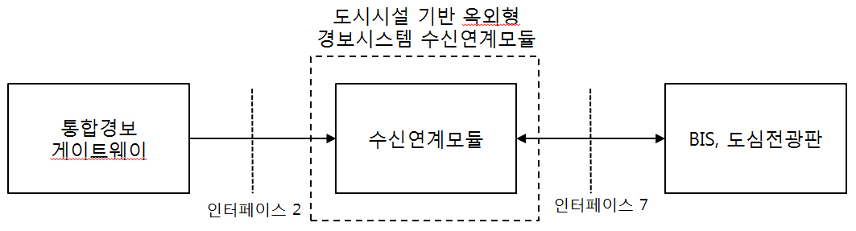
<그림4> 도시시설 기반 옥외형 경보시스템 수신연계모듈 참조모델

도시시설 기반 옥외형 경보시스템 수신연계모듈 : Receiving conversion Module between Integrated alerting gateway and system based on City-facilities (이하 RMIC)
인터페이스7 : Interface between Integrated alerting gateway and System based on City-facilities (이하 IISC)

    - 가로등 옥외방송 경보시스템 프로토타입 구성
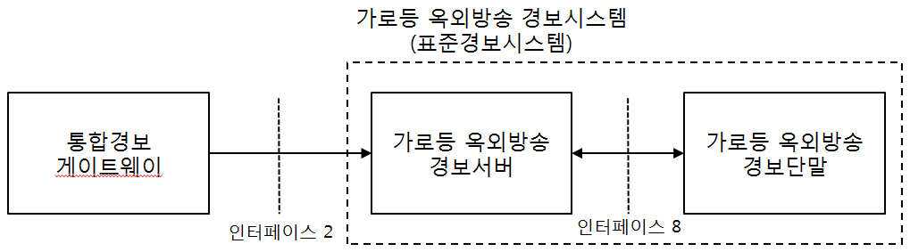
<그림5> 가로등 옥외방송 경보시스템 프로토타입 참조모델

가로등 옥외방송 경보서버 : Server of Outer-broadcasting Alerting System with streetlight (이하 SOAS)
가로등 옥외방송 경보단말 : Terminal of Outer-broadcasting Alerting System with streetlight (이하 TOAS)
인터페이스8 : Interface between Server and Terminal in Outer-broadcasting alerting system with streetlight (이하 ISTO)

운영 시나리오
    - 통합경보시스템
통합경보시스템은 다음과 같은 방식으로 사용하여야 한다.
- (연계발령시나리오)
김주임은 서울시재난상황실에서 경보발령 임무를 수행하고 있다. 오전 09:12분에 민방위경보통제소로부터 공습경보가 김주임의 표준발령대에 표시되었다. 현재 자동연계로 설정되어 있기 때문에 김주임은 경보가 모든 이기종경보시스템으로 정상적으로 전달되는 지 파악한다.
- (자체발령시나리오)
김주임은 서울시재난상황실에서 경보발령임무를 수행 중이다. 09:00분에 기상청에서 호우경보가 발령되고 광진구일대에 폭우가 쏟아져 광진구 일대가 하수도 범람이 임박된 상태이다. 김주임은 표준발령대를 통해 광진구일대의 모든 경보시스템에 호우와 관련된 경보를 발령한다. 이 후 김주임은 경보가 모든 이기종경보시스템으로 경보가 전달되는지 파악한다.

통합경보시스템에서 연계발령시나리오에 따른 정보의 전송흐름은 다음과 같아야 한다.
- 표준발령대(민방위연계용)는 민방위경보메시지를 수신하면, 경보용 CAP메시지를 생성하여 통합경보게이트웨이로 전송하여야 한다.
- 통합경보 게이트웨이는 수신한 경보 요청에 대해 유효성을 검사하고 표준경보시스템으로 CAP메시지를 전달하여야 한다
- 통합경보 게이트웨이는 수신한 CAP메시지의 유효성 검사에 실패하면, 송신한 표준발령대로 오류응답을 보내야 하고, CAP메시지를 표준경보시스템에 전달하지 않아야 한다. <시나리오 종료>
- 통합경보 게이트웨이는 수신한 CAP메시지의 유효성 검사에 성공하면 표준경보시스템으로 CAP메시지 전송 후, 표준발령대로 전송성공 응답을 보내야 한다.
- 표준경보시스템은 통합경보 게이트웨이로부터 수신한 CAP메시지에 대하여 유효성 검사를 하고 프로파일을 해석하여야 한다
- 표준경보시스템은 통합경보 게이트웨이로부터 수신한 CAP메시지에 대하여 유효성검사나 프로파일 해석에 실패하면, 통합경보 게이트웨이로 오류응답을 전송하여야 하고, CAP메시지를 무시하여야 한다. <시나리오 종료>
- 표준경보시스템은 통합경보 게이트웨이로부터 수신한 CAP메시지에 대하여 유효성검사와 프로파일 해석에 성공하면, 통합경보 게이트웨이로 유효 메시지를 수신했다는 성공응답을 보내야 한다. 또한 자체 관리하는 경보장비를 가동하여 수신한 경보를 수행하여야 한다.

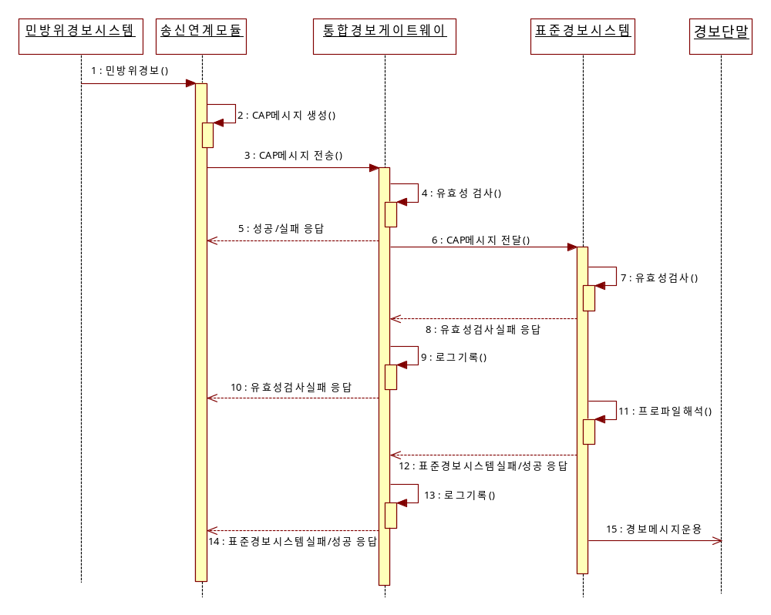
<그림6> 통합경보시스템 연계발령시나리오 CAP메시지 전송흐름도

- 통합경보 게이트웨이는 표준경보시스템으로부터 수신한 성공응답 또는 실패응답을 표준발령대로 전달하여야 한다. 또한 통합경보 게이트웨이는 수신한 성공/실패응답에 대해 로그기록을 하여야 한다.
- 위의 시나리오에도 불구하고 표준경보시스템이 CAP메시지에 대한 성공응답 또는 실패응답을 하는 것은 표준경보시스템의 등록 시에 응답가능으로 지정한 경우로 제한된다.

통합경보시스템에서 자체발령시나리오에 따른 정보의 전송흐름은 다음과 같아야 한다.
- 표준발령대(통합경보용)는 경보상황에 대하여 경보용 CAP메시지를 생성하여 통합경보 게이트웨이로 전송하여야 한다.
- 통합경보 게이트웨이는 수신한 경보 요청에 대해 유효성을 검사하고 표준경보시스템으로 CAP메시지를 전달하여야 한다
- 통합경보 게이트웨이는 수신한 CAP메시지의 유효성 검사에 실패하면, 송신한 표준발령대로 오류응답을 보내야 하고, CAP메시지를 표준경보시스템에 전달하지 않아야 한다. <시나리오 종료>

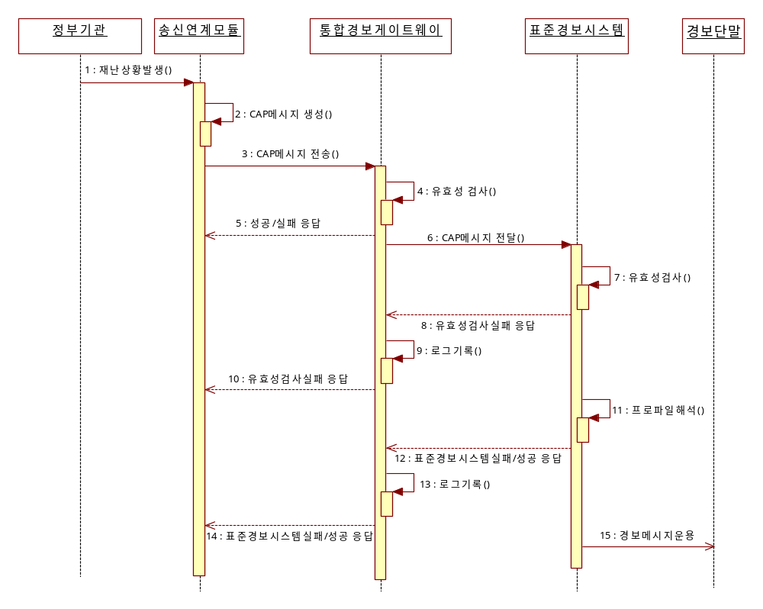
<그림7> 통합경보시스템 자체발령시나리오 CAP메시지 전송흐름도

- 통합경보 게이트웨이는 수신한 CAP메시지의 유효성 검사에 성공하면 표준경보시스템으로 CAP메시지 전송 후, 표준발령대로 전송성공 응답을 보내야 한다.
- 표준경보시스템은 통합경보 게이트웨이로부터 수신한 CAP메시지에 대하여 유효성 검사를 하고 프로파일을 해석하여야 한다
- 표준경보시스템은 통합경보 게이트웨이로부터 수신한 CAP메시지에 대하여 유효성검사나 프로파일 해석에 실패하면, 통합경보 게이트웨이로 오류응답을 전송하여야 하고, CAP메시지를 무시하여야 한다. <시나리오 종료>
- 표준경보시스템은 통합경보 게이트웨이로부터 수신한 CAP메시지에 대하여 유효성검사와 프로파일 해석에 성공하면, 통합경보 게이트웨이로 유효 메시지를 수신했다는 성공응답을 보내야 한다. 또한 자체 관리하는 경보장비를 가동하여 수신한 경보를 수행하여야 한다.
- 통합경보 게이트웨이는 표준경보시스템으로부터 수신한 성공응답 또는 실패응답을 표준발령대로 전달하여야 한다. 또한 통합경보 게이트웨이는 수신한 성공/실패응답에 대해 로그기록을 하여야 한다.
- 위의 시나리오에도 불구하고 표준경보시스템이 CAP메시지에 대한 성공응답 또는 실패응답을 하는 것은 표준경보시스템의 등록 시에 응답가능으로 지정한 경우로 제한된다.

    - 옥내경보방송시스템
옥내경보방송시스템은 다음과 같은 방식으로 사용하여야 한다.
- (통합경보연계발령시나리오)
김주임은 서울시재난상황실에서 경보발령 임무를 수행하고 있다. 오전 09:12분에 민방위경보통제소로부터의 공습경보가 표준발령대와 통합경보 게이트웨이를 경유하여 김주임의 옥내경보방송서버에 표시되었다. 수신한 경보는 자동 연계되므로 김주임은 경보가 옥내경보방송시스템내의 모든 옥내경보방송수신기로 전달되는지 파악한다. 이후 김주임은 옥내경보방송수신기가 수신한 경보를 수행했는지를 파악한다.
- (자체발령시나리오)
김주임은 서울시재난상황실에서 경보발령임무를 수행 중이다. 새벽부터 많은 비로 인하여 09:00분에 신림천일대에 하천범람이 임박된 상태이다. 김주임은 옥내경보방송서버를 통해 신림천일대의 주민들에게 하천범람과 관련된 경보를 발령한다. 이 후 김주임은 경보가 발령된 옥내경보방송수신기로 경보가 전달되는지 파악한다.

옥내경보방송시스템에서 통합경보연계발령시나리오에 따른 정보의 전송흐름은 다음과 같아야 한다.
- 옥내경보방송서버는 통합경보 게이트웨이로부터 민방공경보 및 재난경보에 대한 CAP메시지를 수신하면 유효성검사 및 프로파일 해석을 하여야 하고, 그에 대한 성공/실패를 통합경보 게이트웨이로 응답하여야 한다.
- 옥내경보방송서버는 유효성검사 및 프로파일 해석에 성공한 CAP메시지를 DMB매체로 전송하는 경우에는 DMB재난경보시스템의 특정프로토콜로 전송하여야 하고, 유선통신매체로 전송하는 경우에는 통합경보표준프로토콜인 CAP메시지로 전송하여야 한다.
- 옥내경보방송수신기는 수신한 CAP메시지에 대하여 유효성 검사를 하고 프로파일을 해석하여야 한다
- 옥내경보방송수신기는 옥내경보방송서버로부터 수신한 CAP메시지에 대하여 유효성검사나 프로파일 해석에 실패하면, 옥내경보방송서버로 오류응답을 전송하여야 하고, CAP메시지를 무시하여야 한다. <시나리오 종료>

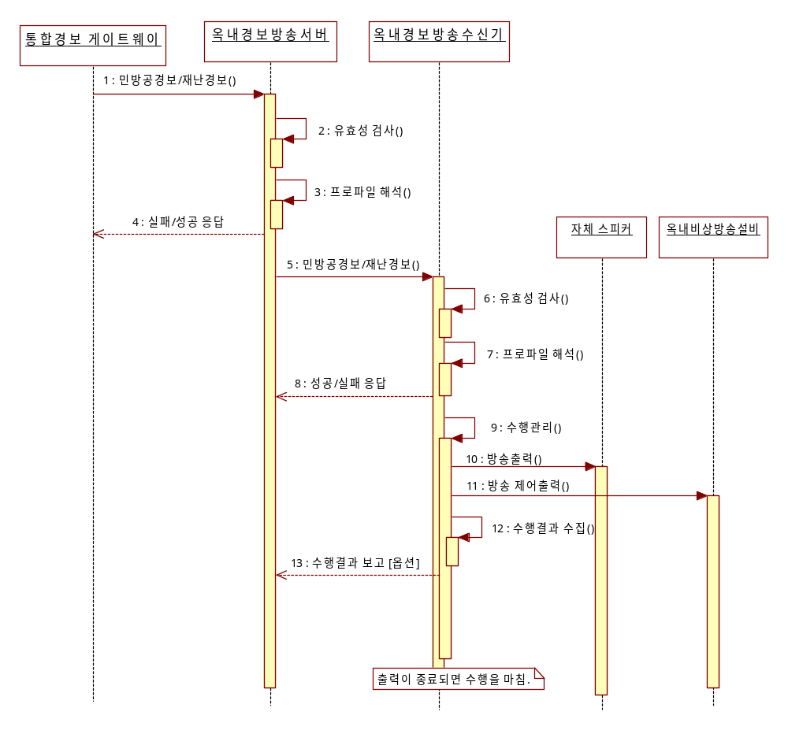
<그림8> 옥내경보방송시스템 발령연계 경보메시지 전송흐름도

- 옥내경보방송수신기는 옥내경보방송서버로부터 수신한 CAP메시지에 대하여 유효성검사와 프로파일 해석에 성공하면, 옥내경보방송서버로 유효메시지를 수신했다는 성공응답을 보내야 한다.
- 옥내경보방송수신기는 수신한 경보에 대해서 자체의 모니터스피커를 이용하여 경보용 음성방송을 출력하거나, 연결된 옥내비상방송설비를 제어하여 경보용 음성방송을 출력하여야 한다.
- 옥내경보방송수신기는 수행결과를 집계하여 옥내경보방송서버로 보고하여야 한다. 단, 수행결과의 보고는 옵션사항으로 반드시 요구되지는 않는다.
- 옥내경보방송수신기가 DMB매체를 구비하고 DMB매체로 경보를 수신하는 경우에는 DMB재난경보시스템의 특정 프로토콜로 해석하여 민방공경보 및 재난경보를 수행하여야 한다. 이후 수행처리와 수행결과 처리는 앞과 동일하다.

옥내경보방송시스템에서 자체발령시나리오에 따른 정보의 전송흐름은 다음과 같아야 한다.

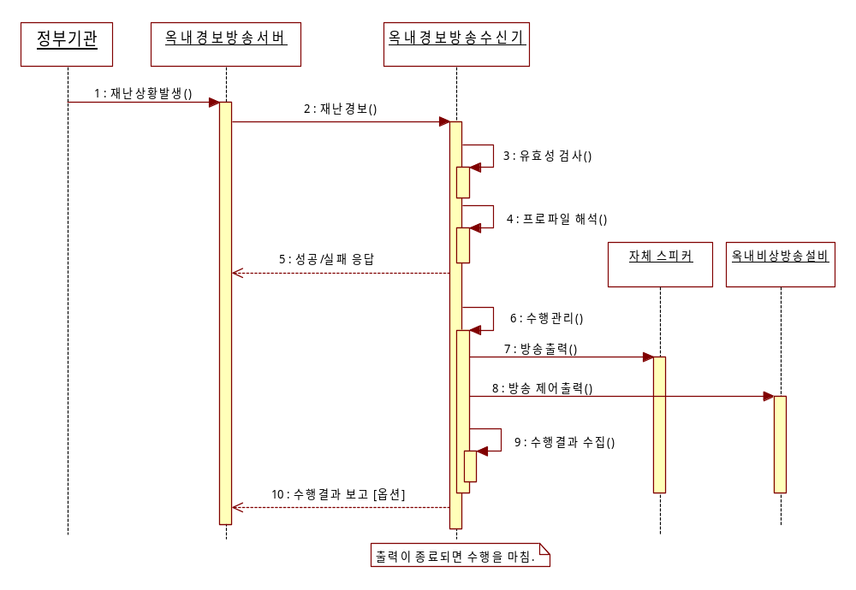
<그림9> 옥내경보방송시스템 자체발령 경보메시지 전송흐름도

- 옥내경보방송서버는 시스템운영자의 조작에 의한 재난경보에 대하여 CAP메시지를 생성하여 수신대상 옥내경보방송수신기로 전송하여야 한다.
- 또한 옥내경보방송서버는 조작한 재난경보를 DMB매체로 전송하기 위하여 DMB재난경보시스템의 특정프로토콜로 전송하여야 한다.
- 옥내경보방송수신기는 수신한 CAP메시지에 대하여 유효성 검사를 하고 프로파일을 해석하여야 한다
- 옥내경보방송수신기는 옥내경보방송서버로부터 수신한 CAP메시지에 대하여 유효성검사나 프로파일 해석에 실패하면, 옥내경보방송서버로 오류응답을 전송하여야 하고, CAP메시지를 무시하여야 한다. <시나리오 종료>
- 옥내경보방송수신기는 옥내경보방송서버로부터 수신한 CAP메시지에 대하여 유효성검사와 프로파일 해석에 성공하면, 옥내경보방송서버로 유효메시지를 수신했다는 성공응답을 보내야 한다.
- 옥내경보방송수신기는 수신한 경보에 대해서 자체의 모니터스피커를 이용하여 경보용 음성방송을 출력하거나, 연결된 옥내비상방송설비를 제어하여 경보용 음성방송을 출력하여야 한다.
- 옥내경보방송수신기는 수행결과를 집계하여 옥내경보방송서버로 보고하여야 한다.단, 수행결과의 보고는 옵션사항으로 반드시 요구되지는 않는다.
- 옥내경보방송수신기가 DMB매체를 구비하고 DMB매체로 경보를 수신하는 경우에는 DMB재난경보시스템의 특정 프로토콜로 해석하여 재난경보를 수행하여야 한다. 이후 수행처리와 수행결과 처리는 앞과 동일하다.

    - 도시시설 기반 옥외형 경보시스템 수신연계모듈
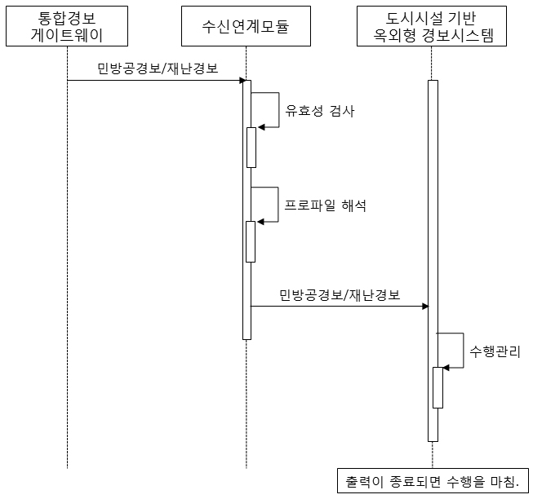
<그림10> 도시시설기반 옥외형 경보시스템 수신연계모듈을 통한 경보메시지 전송흐름도

통합경보 연계발령 시 도시시설 기반 옥외형 경보시스템 수신연계모듈은 다음과 같은 시나리오로 사용되어야 한다.
- 김주임은 서울시재난상황실에서 경보발령 임무를 수행하고 있다. 오전 09:12분에 민방위경보통제소로부터의 공습경보가 표준발령대와 통합경보 게이트웨이를 경유하여 도시시설 기반 옥외형 경보시스템으로 송신되었다. 통합경보 게이트웨이부터 수신한 경보는 CAP으로 작성된 경보메시지로 도시시설 기반 옥외형 경보시스템으로 자동전달하기 위해 도시시설 기반 옥외형 경보시스템 수신연계모듈을 통해 수행한다.
통합경보 연계발령 시 도시시설 기반 옥외형 경보시스템 수신연계모듈 서비스의 수신 흐름은 다음과 같아야 한다.
- 표준발령대로부터 통합경보 게이트웨이를 거친 민방공경보 및 재난경보에 대한 CAP 메시지를 도시시설 기반 옥외형 경보시스템으로 전달하기 이전에 도시시설 기반 옥외형 경보시스템 수신연계모듈에서 수신하여 유효성검사 및 프로파일 해석한다.
- 프로파일 해석을 통해 도시시설 기반 옥외형 경보시스템에서 수행 가능한 규격의 메시지 형태로 민방공경보 및 재난경보를 전달한다.
- 도시시설 기반 옥외형 경보시스템에서는 자체 수행관리를 통해 민방공경보 및 재난경보를 도시시설 기반 옥외형 경보시스템의 각 경보단말에서 수행한 후 출력이 종료하면 수행을 마친다.

    - 가로등 옥외방송 경보시스템 프로토타입

통합경보 연계발령 시
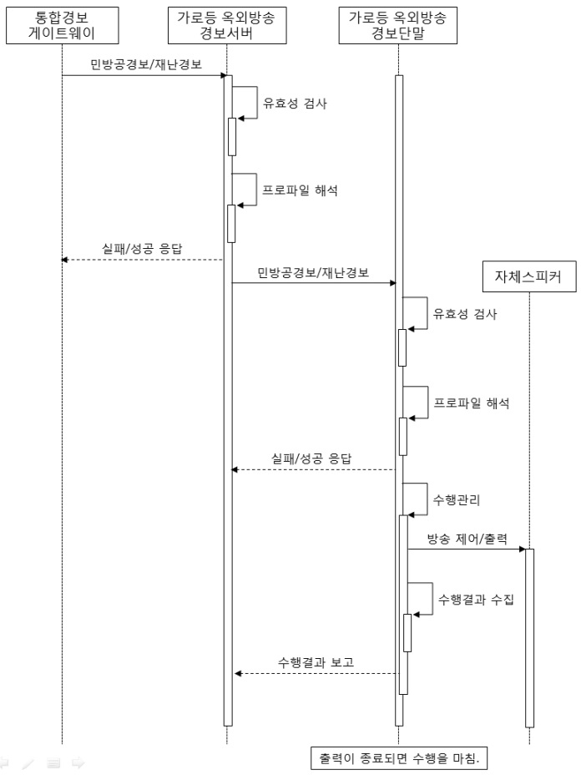
<그림11> 통합경보 연계발령시 가로등옥외방송 경보시스템 프로토타입 경보데이터 처리도

통합경보 연계발령 시 가로등 옥외방송 경보시스템 프로토타입은 다음과 같은 시나리오로 사용되어야 한다.
- 김주임은 서울시재난상황실에서 경보발령 임무를 수행하고 있다. 오전 09:12분에 민방위경보통제소로부터의 공습경보가 표준발령대와 통합경보 게이트웨이를 경유하여 김주임의 가로등 옥외방송 경보시스템 프로토타입 경보서버에 표시되었다. 수신한 경보는 자동연계되므로 김주임은 경보가 가로등 옥외방송 경보시스템 프로토타입 경보서버에 등록되어 있는 모든 가로등 옥외방송 경보시스템 프로토타입 경보단말로 전달되는지 파악한다. 이후 김주임은 가로등 옥외방송 경보시스템 프로토타입 경보단말이 수신한 경보를 수행했는지를 파악한다.
통합경보 연계발령 시 가로등 옥외방송 경보시스템 프로토타입 서비스의 수신 흐름은 다음과 같아야 한다.
- 가로등 옥외방송 경보시스템 프로토타입 경보서버는 표준발령대로부터 통합경보 게이트웨이를 거친 민방공경보 및 재난경보에 대한 CAP 메시지를 수신하면 유효성검사 및 프로파일 해석 후 유효/무효여부에 대하여 응답해야 한다.
- 가로등 옥외방송 경보시스템 프로토타입 경보서버는 CAP 메시지 해석을 통해 수집한 민방공경보 및 재난경보를 사용자가 관리하는 가로등 옥외방송 경보시스템 프로토타입 경보단말로 전송해야 한다.
- 가로등 옥외방송 경보시스템 프로토타입 경보단말은 가로등 옥외방송 경보시스템 프로토타입 경보서버로부터 유선망을 통해 수신한 민방공경보 및 재난경보에 대한 메시지를 유효성 검사와 프로파일 해석 후 유효/무효여부에 대하여 가로등 옥외방송 경보시스템 프로토타입 경보서버로 응답해야 한다.
- 가로등 옥외방송 경보시스템 프로토타입 경보단말은 유효한 정보에 대해 민방공경보 및 재난경보를 수행하기 위한 신호를 자체스피커를 통해 출력한 후, 수행결과에 대한 정보를 수집해야 한다.
- 가로등 옥외방송 경보시스템 프로토타입 경보단말은 수집한 수행결과에 대한 내용을 가로등 옥외방송 경보시스템 프로토타입 경보서버로 수행결과를 보고하여야 한다.

자체경보 발령 시
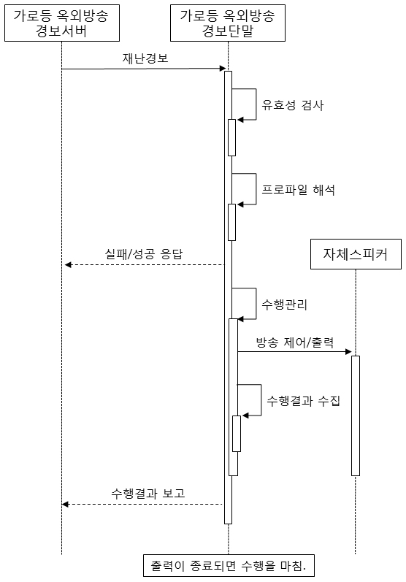
<그림12> 자체경보 발령 시 가로등 옥외방송 경보시스템 프로토타입 경보데이터 처리도

자체경보 발령 시 가로등 옥외방송 경보시스템 프로토타입은 다음과 같은 시나리오로 사용되어야 한다.
- 김주임은 서울시재난상황실에서 경보발령임무를 수행 중이다. 새벽부터 많은 비로 인하여 09:00분에 신림천 일대에 하천범람이 임박된 상태이다. 김주임은 가로등 옥외방송 경보시스템 프로토타입 경보서버를 통해 등록된 가로등 옥외방송 경보시스템 프로토타입 경보단말을 통해 신림천 일대의 주민들에게 하천범람과 관련된 경보를 발령한다. 이후 김주임은 가로등 옥외방송 경보시스템 프로토타입 경보단말이 수신한 경보를 수행했는지를 파악한다.

자체경보 발령 시 가로등 옥외방송 경보시스템 프로토타입 서비스의 수신 흐름은 다음과 같아야 한다.
- 가로등 옥외방송 경보시스템 프로토타입 경보서버는 사용자의 조작에 의한 재난경보에 대하여 CAP 메시지를 생성하여 수신대상의 가로등 옥외방송 경보시스템 프로토타입 경보단말로 전송해야 한다.
- 가로등 옥외방송 경보시스템 프로토타입 경보단말은 가로등 옥외방송 경보시스템 프로토타입 경보서버로부터 유선망을 통해 수신한 재난경보에 대한 CAP 메시지를 유효성 검사와 프로파일 해석 후 유효/무효여부에 대하여 가로등 옥외방송 경보시스템 프로토타입 경보서버로 응답해야 한다.
- 가로등 옥외방송 경보시스템 프로토타입 경보서버은 유효한 정보에 대해 재난경보를 수행하기 위한 신호를 자체스피커를 통해 출력한 후, 수행결과에 대한 정보를 수집해야 한다.
- 가로등 옥외방송 경보시스템 프로토타입 경보단말은 수집한 수행결과에 대한 내용을 가로등 옥외방송 경보시스템 프로토타입 경보서버로 수행결과를 보고하여야 한다.

외부인터페이스요구사항
    - 통합경보시스템
- 민방위경보시스템과의 경보연계에 대한 테스트베드 구축 및 검증
- 이기종경보시스템 연계에 대한 테스트베드 구축 및 검증

Req. ID | 요구사항 내용 | 구현 시기 | 출처
UIR.001 | 민방위경보시스템과 표준발령대(민방위연계)와는 시리얼 통신인터페이스가 제공되어야 한다. | 1,2,3/3 | 공동연구기관/출연처
UIR.002 | 민방위경보 위성수신기와 표준발령대(민방위연계)와는 시리얼 통신인터페이스가 구성되어야 한다. | 1,2,3/3 | 공동연구기관/출연처
UIR.003 | 통합경보시스템은 시스템운영자가 시스템 상태를 파악할 수 있는 사용자인터페이스를 제공하여야 한다. | 1,2,3/3 | 공동연구기관

    - 옥내경보방송시스템
- 옥내경보방송시스템 프로토타입 개발 및 테스트베드 구축 검증

Req. ID | 요구사항 내용 | 구현 시기 | 출처
UIR.101 | 옥내경보방송서버는 시스템운영자가 시스템 상태를 파악할 수 있는 사용자인터페이스를 제공하여야 한다. | 1,2,3/3 | 공동연구기관/출연처
UIR.102 | 옥내경보방송수신기는 옥내경보방송서버와 하나 이상의 통신망으로 연결하여야 한다. | 1,2,3/3 | 공동연구기관/출연처

    - 도시시설 기반 옥외형 경보시스템 수신연계 모듈(가로등 옥외방송 경보시스템 프로토타입 포함)
Req. ID | 요구사항 내용 | 구현 시기 | 출처
UIR.201 | 표준발령대와 도시시설 기반 옥외형 경보시스템(BIS, 도심전광판, 가로등 옥외방송 경보시스템 프로토타입)간 연계 인터페이스를 제공해야 한다. | 1,2,3/3 | 공동연구기관/출연처

사용자 기능 요구사항
    - 통합경보시스템
Req. ID | 요구사항 내용 | 구현 시기 | 출처
UFR.001 | 민방위경보시스템에서 민방공경보(경계,공습,화생방)의 발령시 통합경보시스템에서는 표준발령대(민방위연계)와 통합경보 게이트웨이를 통하여 표준경보시스템(수신연계모듈+ 이기종경보 시스템)으로 경보를 전달하여야 한다  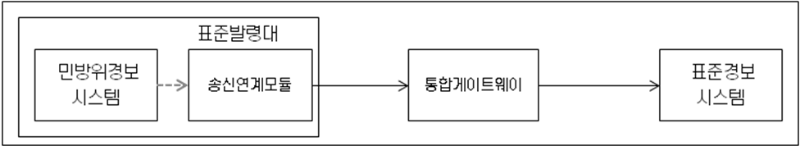 | 1,2,3/3 | 공동연구기관/출연처
UFR.002 | 민방위경보시스템에서 재난경보(재난위험,재난경계)의 발령시 통합경보시스템에서는 표준발령대(민방위연계)와 통합경보 게이트웨이를 통하여 표준경보시스템(수신연계모듈+ 이기종경보 시스템)으로 경보를 전달하여야 한다 | 1,2,3/3 | 공동연구기관/출연처
UFR.003 | 표준발령대와 통합경보 게이트웨이를 구축하여 여러 이기종 경보시스템을 CAP메시지로 연계하여 재난경보를 한번에 발령할 수 있도록 하여야 한다. (단, 이기종경보시스템의 실제 연계여부는 이기종경보시스템 제조사의 지원여부에 제한)  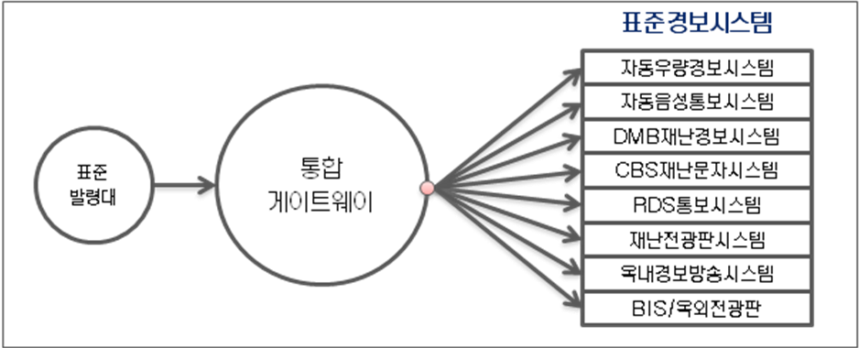 | 1,2,3/3 | 공동연구기관/출연처
UFR.004 | 통합경보 게이트웨이를 기준으로 중앙, 시도, 시군구 단위용 통합경보 게이트웨이를 개발하여야 한다. (1차년에는 시도용 프로토타입만 구축)  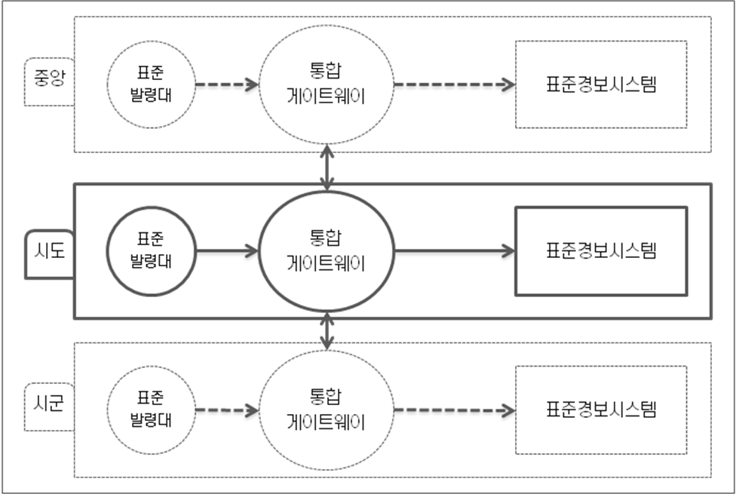 | 1,2,3/3 | 공동연구기관/출연처
UFR.005 | 표준발령대(민방위 연계용)는 경보(민방위경보 및 재난경보)에 대하여 연계차단 / 자동연계 / 수동연계의 운영기능을 가져야 한다. | 1,2,3/3 | 공동연구기관/출연처
UFR.006 | 표준발령대(민방위 연계용)는 유선 시리얼통신망 및 위성통신망을 이용하여 민방위경보시스템과 이중으로 연계하여야 한다.  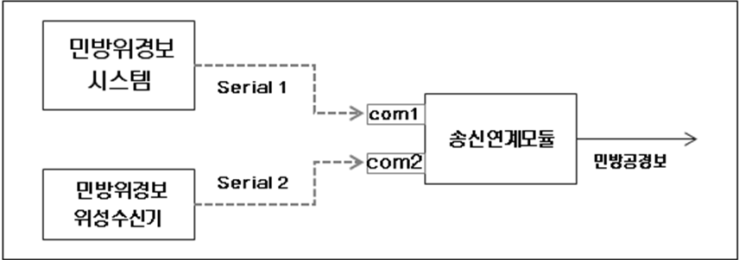 | 1,2,3/3 | 공동연구기관/출연처
UFR.007 | 표준발령대(통합경보용)에서는 재난경보를 발령하여야 한다. | 1,2,3/3 | 공동연구기관/출연처
UFR.008 | 표준발령대(통합경보)는 사용자관리 기능을 구비하여야한다. | 1,2,3/3 | 공동연구기관/출연처
UFR.009 | 통합경보 게이트웨이는 표준발령대, 표준경보시스템(수신연계모듈+이기종경보시스템)에 대한 등록기능을 관리하여야 한다. | 1,2,3/3 | 공동연구기관/출연처
UFR.010 | 통합경보 게이트웨이는 표준발령대, 표준경보시스템에 대하여 통신연결관리기능과 이벤트 로그기능을 가져야 한다. | 1,2,3/3 | 공동연구기관/출연처
UFR.011 | 통합경보 게이트웨이는 외부 통합경보 게이트웨이에 대하여 등록기능과 통신연결관리기능, 이벤트 로그기능을 가져야 한다. | 1,2,3/3 | 공동연구기관/출연처
UFR.012 | 통합경보시스템은 표준경보시스템으로 연계한 발령정보에 대한 로그기능을 가져야 한다.  - 라우팅정보  - 성공/실패의 로그 | 1,2,3/3 | 공동연구기관/출연처
UFR.013 | 표준발령대(통합경보용)는 발령정보에 대하여 DB기록 및 조회 기능을 가져야 한다.  - (기간별조회- 일정기간을 지정하여 조회)  - (재난종류별조회)  - (연계결과별조회- 연계성공, 연계실패별 조회) | 1,2,3/3 | 공동연구기관/출연처
UFR.014 | 통합경보시스템은 자체의 운영환경 설정UI를 가져야 한다. | 1,2,3/3 | 공동연구기관/출연처
UFR.015 | 표준발령대(통합경보용)에서는 방송대상 선택이 하위 행정단위별로 가능하여야 한다.  - 중앙에서는 시도별/시군구별 선택이 가능,  - 시도에서는 시군구별/읍면동별 선택이 가능,  - 시군에서는 읍면동 선택이 가능. | 1,2,3/3 | 공동연구기관/출연처
UFR.016 | 통합경보시스템은 지역, 재난유형, 통신매체, 운영자 등을 고려한 지능·맞춤형(MAP, GIS, 지역 등) 의사결정 통합 경보방송시스템으로 개발하여야 한다 | 2,3/3 | 공동연구기관/출연처
UFR.017 | 지능,맞춤형 전달체계의 프로토타입을 구성하여야 한다 | 1,2,3/3 | 공동연구기관/출연처

    - 옥내경보방송시스템
Req. ID | 요구사항 내용 | 구현 시기 | 출처
UFR.101 | 옥내경보방송서버에는 민방공경보 및 재난경보 수신 시에 경광등과 부저를 출력하여 운영자가 인지할 수 있도록 한다. | 1,2,3/3 | 공동연구기관/출연처
UFR.102 | 옥내경보방송서버에는 민방공경보 및 재난경보 수신 시에 관리하는 옥내경보방송수신기로 전송하여야 한다.  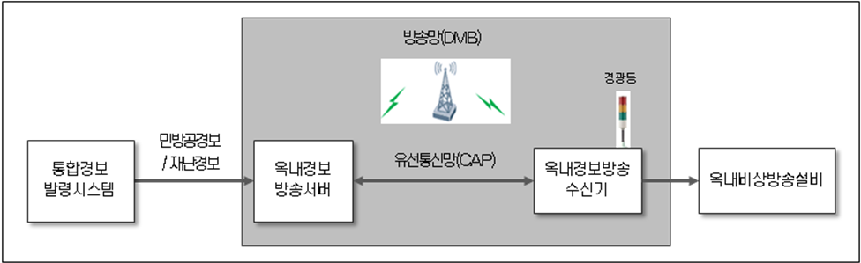 | 1,2,3/3 | 공동연구기관/출연처
UFR.103 | 옥내경보방송수신기는 재난상황에 대하여 건물내의 자체로 구비한 옥내비상방송설비를 제어하여 재난경보 방송을 전파하여야 한다. | 1,2,3/3 | 공동연구기관/출연처
UFR.104 | 옥내경보방송수신기는 건물 내 비상방송설비가 없는 경우는 방송단말 자체의 모니터링 스피커로 재난경보방송을 전파하여야 한다. (모니터스피커 최대 2W출력) | 1,2,3/3 | 공동연구기관/출연처
UFR.105 | 옥내경보방송수신기에서 재난위험경보 시에 사이렌음을 출력하여야 한다. | 1,2,3/3 | 공동연구기관/출연처
UFR.106 | 옥내경보방송수신기에서 녹음된 저장메시지를 재생하여 출력하여야 한다. | 1,2,3/3 | 공동연구기관/출연처
UFR.107 | 옥내경보방송수신기는 TTS방송문안을 음성으로 변환하여 출력하여야 한다. (Text To Speech) | 1,2,3/3 | 공동연구기관/출연처
UFR.108 | 옥내경보방송서버는 민방위경보 및 재난경보를 옥내경보방송수신기로 유선(기본사양) 및 DMB(선택사양)로 전달하여야 한다. | 1,2,3/3 | 공동연구기관/출연처
UFR.109 | 옥내경보방송서버는 재난경보 발령기능을 가져야 한다. | 1,2,3/3 | 공동연구기관/출연처
UFR.110 | 옥내경보방송서버는 전체 또는 개별로 지정하는 경보발령기능을 가져야 한다. | 1,2,3/3 | 공동연구기관/출연처

    - 도시시설 기반 옥외형 경보시스템 수신연계모듈
Req. ID | 요구사항 내용 | 구현 시기 | 출처
UFR.201 | 도시시설 기반 옥외형 경보시스템(BIS, 도심전광판, 가로등 옥외방송 경보시스템 프로토타입)에서 표준발령대의 경보메시지를 수신할 수 있는 연계 모듈을 제공해야 한다.  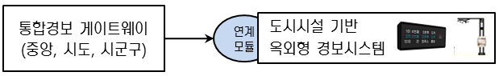 | 1,2,3/3 | 공동연구기관/출연처

    - 가로등 옥외방송 경보시스템 프로토타입
Req. ID | 요구사항 내용 | 구현 시기 | 출처
UFR.301 | 가로등 옥외방송 경보시스템 프로토타입은 가로등 옥외방송 경보시스템 프로토타입 경보서버와 가로등 옥외방송 경보시스템 프로토타입 경보단말로 구성되어야 하며, 가로등 옥외방송 경보시스템 프로토타입은 표준발령대에서 발령한 민방공경보 및 재난경보를 통합경보 게이트웨이를 거친 CAP 메시지를 수신해야 한다.  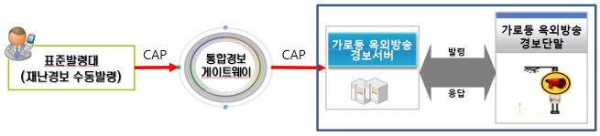 | 2,3/3 | 공동연구기관/출연처
UFR.302 | 가로등 옥외방송 경보시스템 프로토타입 경보서버에는 민방공경보 및 재난경보 수신시에 운영자에게 상황을 인지 할 수 있는 기능이 있어야 한다. | 2,3/3 | 공동연구기관/출연처
UFR.303 | 가로등 옥외방송 경보시스템 프로토타입 경보서버에는 가로등 옥외방송 경보시스템 프로토타입 경보단말에서 수신이 가능한 규격의 정보로 변환할 수 있는 기능이 있어야 한다. | 2,3/3 | 공동연구기관/출연처
UFR.304 | 가로등 옥외방송 경보시스템 프로토타입 경보단말에서는 민방공경보 및 재난경보를 가로등 옥외방송 경보시스템 프로토타입 경보서버로부터 수신시에 자체스피커에서 출력할 수 있는 형태의 음성메시지로 변환이 가능해야 한다. | 2,3/3 | 공동연구기관/출연처
UFR.305 | 가로등 옥외방송 경보시스템 프로토타입은 자체 재난 경보를 발령하는 기능을 갖추어야 한다. | 2,3/3 | 공동연구기관/출연처
UFR.306 | 가로등 옥외방송 경보시스템 프로토타입은 사용자 관리 기능을 갖추어야 한다. | 2,3/3 | 공동연구기관/출연처
UFR.307 | 가로등 옥외방송 경보시스템 프로토타입은 전체 또는 개별로 지정하는 가로등 옥외방송 경보시스템 프로토타입 경보단말에 대하여 경보발령기능을 가져야 한다. | 2,3/3 | 공동연구기관/출연처
UFR.308 | 가로등 옥외방송 경보시스템 프로토타입은 외부에서 침입할 수 없도록 보안 기능을 갖추어야 한다. | 2,3/3 | 공동연구기관/출연처

사용자 비기능 요구사항
    - 통합경보시스템
Req. ID | 요구사항 내용 | 구현 시기 | 출처
UNR.001 | 표준으로 제정된 CAP메시지는 이기종경보시스템 업체에 제공하여 이기종경보시스템 제조사에서는 CAP메시지에 따라 자사의 이기종경보시스템을 수정 연계하여야 한다. (단, 이기종경보시스템의 실제 연계여부는 이기종경보시스템 제조사의 지원에 따름) | 1,2,3/3 | 공동연구기관/출연처
UNR.002 | 표준발령대에서 CAP메시지를 보내면 통합경보 게이트웨이에 등록된 소방방재청 재난알리미(App)로 연계하여야 한다. (단, 재난알리미(APP)의 실제 연계여부와 연계수준은 해당 시스템 제조사의 지원에 따름) | 2,3/3 | 공동연구기관/출연처
UNR.003 | 표준발령대에서는 행정동코드를 이용하여 경보발령지역을 지정하여야 한다. | 1,2,3/3 | 공동연구기관/출연처
UNR.004 | 민방위경보시스템으로부터 연계한 민방공경보, 재난경보는 10초 이내에는 표준경보시스템으로 전달하여야 한다.  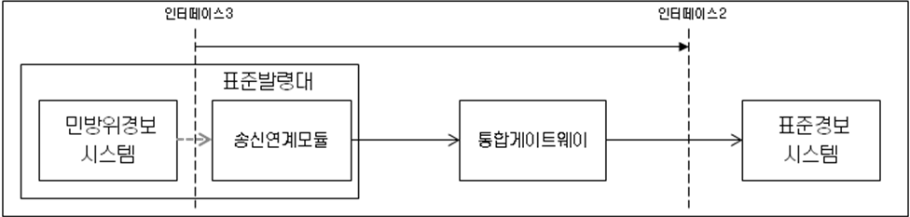 | 1,2,3/3 | 공동연구기관/출연처
UNR.005 | 표준발령대(통합경보용)에서 발령한 재난경보는 10초 이내에는 표준경보시스템으로 전달하여야 한다. | 1,2,3/3 | 공동연구기관/출연처

    - 옥내경보방송시스템
Req. ID | 요구사항 내용 | 구현 시기 | 출처
UNR.101 | 옥내경보방송시스템은 옥내경보방송서버와 옥내경보방송수신기로 구성하여야 한다. | 1,2,3/3 | 공동연구기관/출연처
UNR.102 | 옥내경보방송시스템에서 발령한 재난경보는 10초 이내에는 옥내경보방송수신기로 전달하여야 한다. (통신매체의 이용환경에 따라 제한될 수 있음) | 2,3/3 | 공동연구기관/출연처

    - 도시시설 기반 옥외형 경보시스템 수신연계모듈
Req. ID | 요구사항 내용 | 구현 시기 | 출처
UNR.201 | 민방위 경보시스템 및 표준발령대로부터 수신한 민방공경보 및 재난경보를 빠르게 도시시설 기반 옥외형 경보시스템으로 전달해야 한다. | 1,2,3/3 | 공동연구기관/ 출연처

    - 가로등 옥외방송 경보시스템 프로토타입
Req. ID | 요구사항 내용 | 구현 시기 | 출처
UNR.301 | 가로등 옥외방송 경보시스템 프로토타입은 도시에서 발생하는 소음과 구별될 수 있도록 경보 방송을 내보내야 한다. | 2,3/3 | 공동연구기관/ 출연처

제약, 가정 및 의존사항
    - 통합경보시스템
- 통합경보시스템은 민방공경보 및 재난경보를 표준으로 제정된 CAP메시지로 이기종경보시스템으로 전달하는 것으로 그 역할을 제한한다.
- 이기종경보시스템에서 CAP메시지를 수신하더라도 자체의 경보단말장치로 경보를 연계하는 것은 이기종경보시스템 제조사의 역할로 본과제의 범위 밖이다. 또한 이기종경보시스템이라함은 자동우량경보시스템, 자동음성통보시스템, RDS통보 시스템, DMB재난경보시스템, BIS, 재난알리미APP. 등을 지칭한다.
- CAP메시지를 수신한 표준경보시스템에서 성공/실패응답은 표준경보시스템 등록 시의 응답여부 설정에 따라 제한된다.

    - 옥내경보방송시스템
- 옥내경보방송시스템에서 공통경보프로토콜로 경보를 전달하는 경우는 유선통신 매체로 제한된다.
- 옥내경보방송시스템에서 경보전달을 위해 복수의 통신매체로 사용하는 DMB매체는 기존에 구축된 DMB재난경보방송시스템의 특정프로토콜에 따름을 의미한다.
- 옥내경보방송수신기가 경보를 수신하여 옥내비상방송설비를 제어하여 경보상황을 전파하지만, 반드시 모든 옥내비상방송설비를 제어함을 의미하지는 않는다.
- 옥내경보방송수신기는 유선통신 및 DMB통신 등 복수의 통신매체를 구비하지만, 반드시 이들 복수의 통신매체를 구비하여야 함을 의미하지는 않는다.

    - 도시시설 기반 옥외형 경보시스템 수신연계모듈
- 표준으로 제정된 CAP 메시지는 도시시설 기반 시스템 구축 업체(BIS, 도심전광판)에 제공하여 각 시스템 제조사에서는 CAP 메시지에 따라 자사의 시스템을 수정 연계해야 한다.
- 기존 도시시설 기반 시스템(BIS, 도심전광판)내 서버와 단말간의 통신 인터페이스 및 사용자 인터페이스는 기존의 방식을 그대로 따라야 한다.
    - 가로등 옥외방송 경보시스템 프로토타입
- 가로등 옥외방송 경보시스템 프로토타입에서 공통경보프로토콜로 경보를 전달하는 경우는 유선통신 매체로 제한된다.
- 가로등 옥외방송 경보시스템 프로토타입 경보서버가 경보를 수신하여 가로등 옥외방송 경보시스템 프로토타입 경보단말을 제어하여 경보상황을 전파하지만, 가로등을 포함한 설비를 제어함을 의미하지는 않는다.
- 본 요구사항정의서를 통한 가로등 옥외방송 경보시스템 프로토타입에서의 가로등 옥외방송 경보시스템 프로토타입 경보단말은 단일 단말을 의미하며, 다수의 단말을 의미하지 않는다.

시스템 요구사항

시스템 구조
    - 통합경보시스템
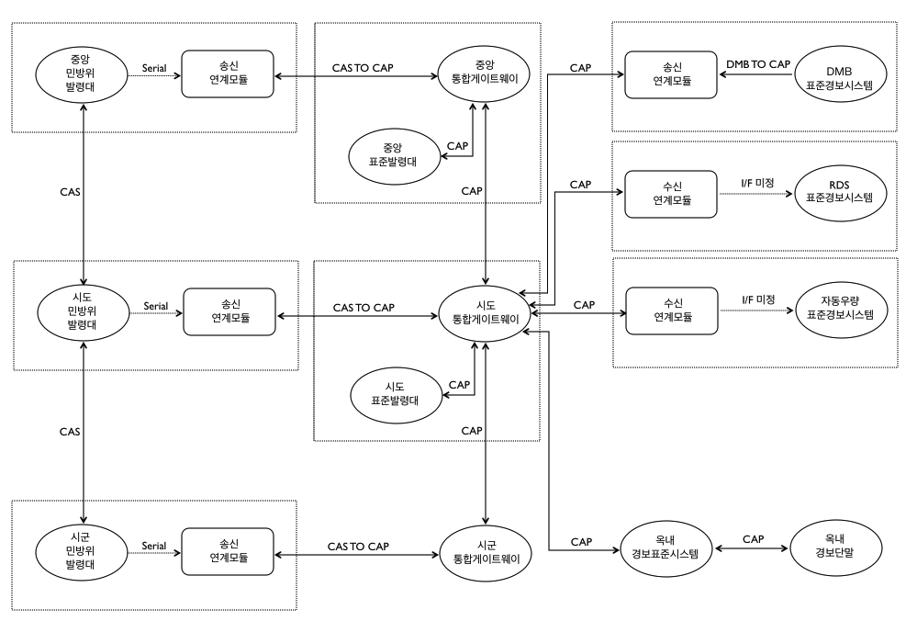
<그림13> 통합경보시스템 아키텍처

<그림 13>은 통합경보시스템 아키텍처를 나타낸다. 통합경보시스템은 민방위경보시스템과 연계하는 표준발령대(민방위연계용)와 표준발령대(통합경보용), 통합경보 게이트웨이 그리고 표준경보시스템(수신연계모듈 + 이기종경보시스템)로 구성된다.
본 구성은 행정구역단위와 동일한 3단계 구조를 가질 수 있도록 중앙, 시도, 시군구로 나뉘어 지며, 각 단계에서 수평 측 구조는 동일하다. 또한 중앙, 시도, 시군구 등 각 단계간 수직 측 구조의 연결고리는 통합경보 게이트웨이를 통한다. 본 구조는 기본적인 구조유형을 표시할 뿐이고, 수직 3단계의 구조는 절대적이지는 않다. 다만, 모든 경보용 CAP메시지는 통합경보 게이트웨이를 이용하여 표준발령대와 표준경보시스템을 연계하는 것이 가능하다.
    - 옥내경보방송시스템

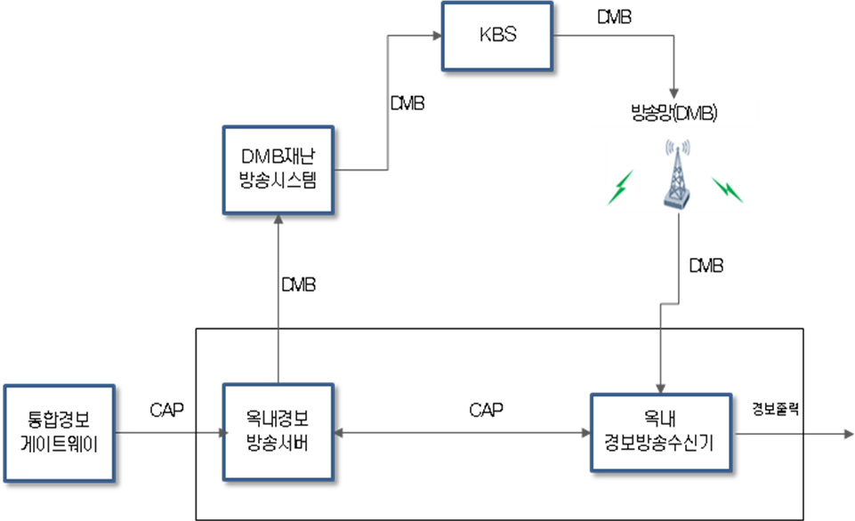
<그림14> 옥내경보방송시스템 아키텍처

<그림 14>는 옥내경보방송시스템의 아키텍처를 나타낸다. 옥내경보방송시스템은 통합경보 게이트웨이와 연계하는 옥내경보방송서버 그리고 경보를 수행하는 옥내경보방송수신기로 구성된다.
본 구성에서 DMB매체는 옥내경보방송서버와 옥내경보방송수신기 사이에 경보를 전달하기위한 통신매체를 유선통신 뿐아니라 DMB로 이중화함으로써 정보전달의 생존성을 높이기 위함이다. 옥내경보방송시스템에서는 유선통신에서는 경보전달과 수신응답을 위해 통합경보표준프로토콜인 CAP메시지를 사용한다. 그리고 DMB매체를 경유하는 경보전달에는 DMB 전용프로토콜을 사용한다. 또한 옥내경보방송시스템 내에서 옥내경보방송서버는 옥내경보방송수신기의 경보수행결과 정보를 수집할 때는 옥내경보방송시스템 전용프로토콜을 사용한다.

    - 도시시설 기반 옥외형 경보시스템 수신연계모듈
<그림 15>는 도시시설 기반 옥외형 경보시스템 수신연계모듈을 구성하는 아키텍처를 나타낸다. 도시시설 기반 옥외형 경보시스템 수신연계모듈은 표준발령대(중앙/시도/시군구)로부터 받은 CAP 메시지를 수신 및 처리하여 도시시설 기반 옥외형 경보시스템으로 전달하는 기능을 가진다.

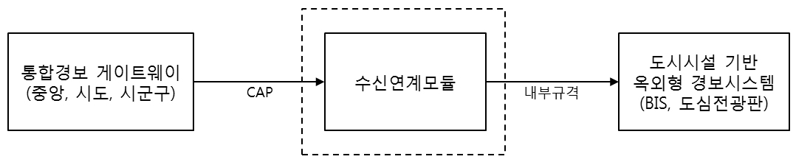
<그림15> 도시시설 기반 옥외형 경보시스템 수신연계모듈 아키텍처

    - 가로등 옥외방송 경보시스템 프로토콜
<그림 16>은 가로등 옥외방송 경보시스템 프로토타입을 구성하는 H/W 및 S/W의 아키텍처를 나타낸다. 가로등 옥외방송 경보시스템 프로토타입은 표준발령대(중앙/시도/시군구)로부터 받은 CAP 메시지를 처리하는 가로등 옥외방송 경보시스템 프로토타입 경보서버와 가로등 옥외방송 경보시스템 프로토타입 경보서버부터 처리된 경보를 출력하는 가로등 옥외방송 경보시스템 프로토타입 경보단말로 구성된다.

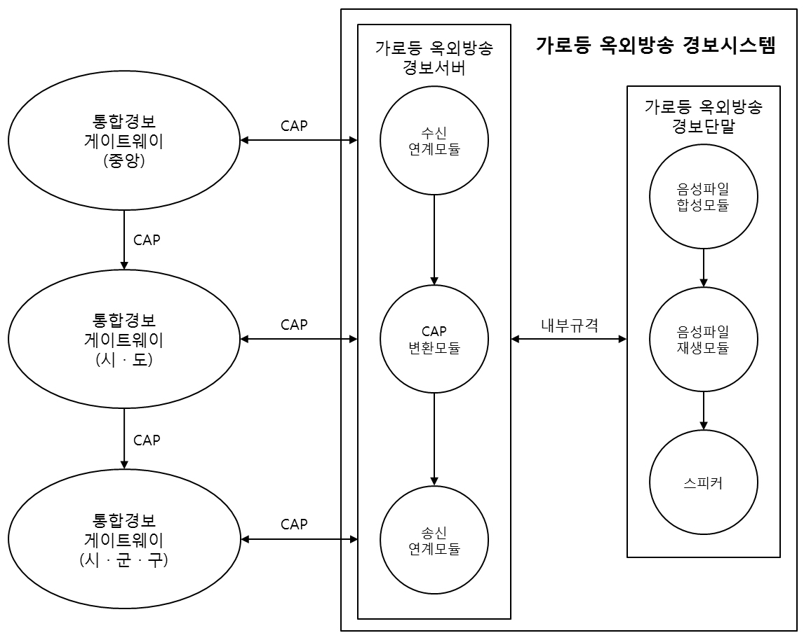
<그림16> 가로등 옥외방송 경보시스템 프로토타입 아키텍처

외부 인터페이스 요구사항
    - 통신 인터페이스 요구사항

통합경보시스템

Req. ID | 요구사항 | 중요도 | 구현  시기 | 관련UR
SIR.INTT.001 | 표준발령대(민방위연계용)는 민방위경보시스템과 통신망분리를 위하여 시리얼통신장치(RS-232 또는 RS-422)로 민방공경보 및 재난경보를 입력 받아야 한다.  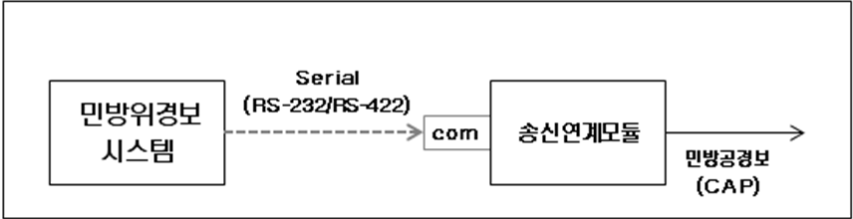 | 높음 | 1,2,3/3 | UIR.001
SIR.INTT.002 | 표준발령대(민방위연계용)는 민방위경보 위성수신기와 시리얼통신장치(RS-232 또는 RS-422)로 민방공경보 및 재난경보를 입력 받아야 한다.  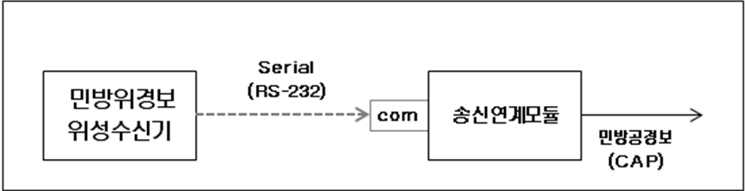 | 높음 | 1,2,3/3 | UIR.002

옥내경보방송시스템

Req. ID | 요구사항 | 중요도 | 구현  시기 | 관련UR
SIR.IISTT.101 | 옥내경보방송수신기는 옥내경보방송서버와의 통신연계에서 DMB통신망, 유선통신망 중 하나 이상의 통신망을 사용하여야 한다. | 높음 | 1,2,3/3 | UIR.102
SIR.IITTE.101 | 옥내경보방송수신기는 연계하는 옥내비상방송설비와의 인터페이스를 위한 장치(전원제어, PTT제어, 오디오출력)를 구비하여야 한다 | 낮음 | 1,2,3/3 | UIR.102

도시시설 기반 옥외형 경보시스템 수신연계모듈(가로등 옥외방송 경보시스템 프로토타입 포함)

Req. ID | 요구사항 | 중요도 | 구현  시기 | 관련UR
SIR.IITG.001 | 각 도시시설 기반 옥외형 경보시스템은 RJ45 커넥터를 통해 TCP/IP 프로토콜을 사용하여 민방공경보 및 재난경보를 입력 받아야 한다. | 높음 | 1,2,3/3 | UIR.201  UFR.209
SIR.IITS.001 | 각 도시시설 기반 옥외형 경보시스템은 전송규격을 따르는 민방공경보 및 재난경보 신호를 송신해야 한다. | 높음 | 1,2,3/3 | UFR.201

    - 사용자 인터페이스 요구사항

통합경보시스템

Req. ID | 요구사항 | 중요도 | 구현  시기 | 관련UR
UIR.IEAS.001 | 표준발령대(통합경보)는 경보대상지역을 선택할 수 있어야 한다. | 보통 | 1.2,3/3 | UIR.003
UIR.IEAS.002 | 표준발령대(통합경보)는 경보종류를 선택할 수 있어야 한다. | 보통 | 1.2,3/3 | UIR.003
UIR.IEAS.003 | 표준발령대(민방위연계용)는 연계하는 민방공경보 및 재난경보를 화면에 표시하여야 한다. | 보통 | 1.2,3/3 | UIR.003
UIR.IEAS.004 | 표준발령대(통합경보)는 사용자가 발령조작하는 수순에 따라 순차적으로 조작부를 표현함으로써 조작의 오류를 방지할 수 있도록 해야 한다. | 보통 | 1.2,3/3 | UIR.003

옥내경보방송시스템

Req. ID | 요구사항 | 중요도 | 구현  시기 | 관련UR
UIR.IBEAS.101 | 옥내경보방송서버는 경보대상단말을 선택하여야 한다. | 보통 | 1.2,3/3 | UIR.101
UIR.IBEAS.102 | 옥내경보방송서버는 경보종류를 선택하여야 한다. | 보통 | 1.2,3/3 | UIR.101
UIR.IBEAS.103 | 옥내경보방송서버는 통합경보시스템으로부터 연계하는 민방공경보 및 재난경보에 대하여 화면에 표시하여야 한다. | 보통 | 1.2,3/3 | UIR.101

가로등 옥외방송 경보시스템 프로토타입

Req. ID | 요구사항 | 중요도 | 구현  시기 | 관련UR
SIR.POAS.301 | 가로등 옥외방송 경보시스템 프로토타입은 사용자의 시스템 제어와 상태파악을 위해 시스템 블록을 시각화하여 모니터에 표시해야 한다. | 낮음 | 2,3/3 | UFR.206

시스템 기능 요구사항
    - 통합경보시스템
Req. ID | 요구사항 | 중요도 | 구현  시기 | 관련UR
SFR.IEAS.001 | 민방위경보시스템에서 민방공경보를 수신한 표준발령대(민방위연계)는 통합경보 게이트웨이로 전송시 표준화된 cap메시지를 사용하여야 한다.  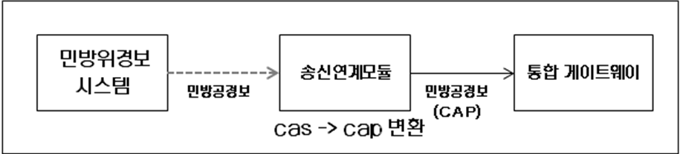 | 높음 | 1,2,3/3 | UFR.001
SFR.IEAS.002 | 통합경보 게이트웨이는 수신한 민방공경보를 라우팅하여 해당하는 표준경보시스템(수신연계모듈+ 이기종경보 시스템)으로 전달하여야 한다.  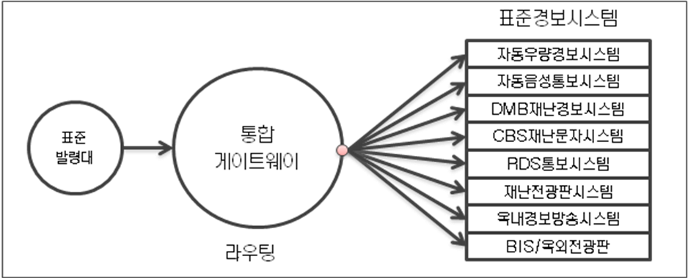 | 높음 | 1,2,3/3 | UFR.001
SFR.IEAS.003 | 민방위경보시스템에서 재난경보를 수신한 표준발령대(민방위연계)는 CAP메시지로 변환하여 통합경보 게이트웨이로 전송하여야 한다. | 높음 | 1,2,3/3 | UFR.002
SFR.IEAS.004 | 통합경보 게이트웨이는 수신한 재난경보를 라우팅하여 해당하는 표준경보시스템(수신연계모듈+ 이기종경보 시스템)으로 경보를 전달하여야한다. | 높음 | 1,2,3/3 | UFR.002
SFR.IEAS.005 | 통합경보 게이트웨이는 수신한 CAP메시지의 라우팅정보에 의거하여 해당하는 복수의 표준경보시스템(수신연계모듈+ 이기종경보시스템)으로 동시에 CAP메시지를 전달하여야 한다. | 높음 | 1,2,3/3 | UFR.003
SFR.IEAS.006 | 중앙용 통합경보 게이트웨이는 시도용 통합경보 게이트웨이와 통신연계를 하여야 한다  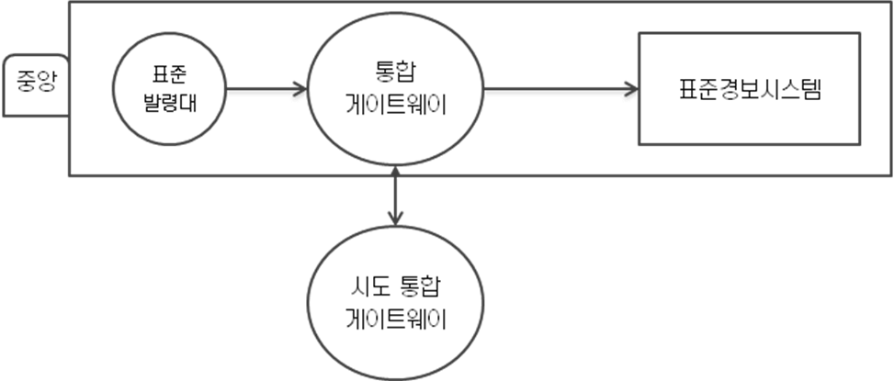 | 보통 | 2,3/3 | UFR.004
SFR.IEAS.007 | 시도용 통합경보 게이트웨이는 중앙용 및 시군용 통합경보 게이트웨이와 통신연계를 하여야 한다  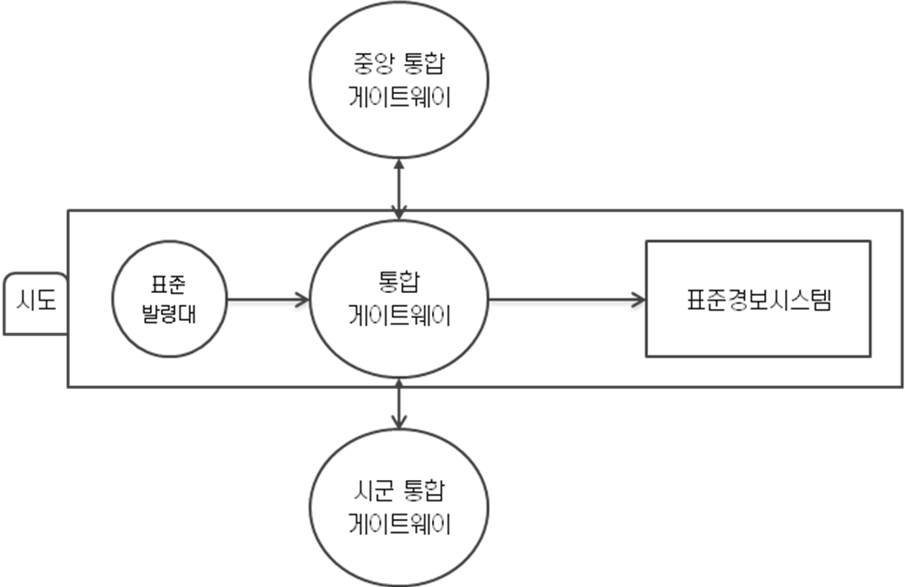 | 보통 | 2,3/3 | UFR.004
SFR.IEAS.008 | 시군용 통합경보 게이트웨이는 시도용 통합경보 게이트웨이와 통신연계를 하여야 한다  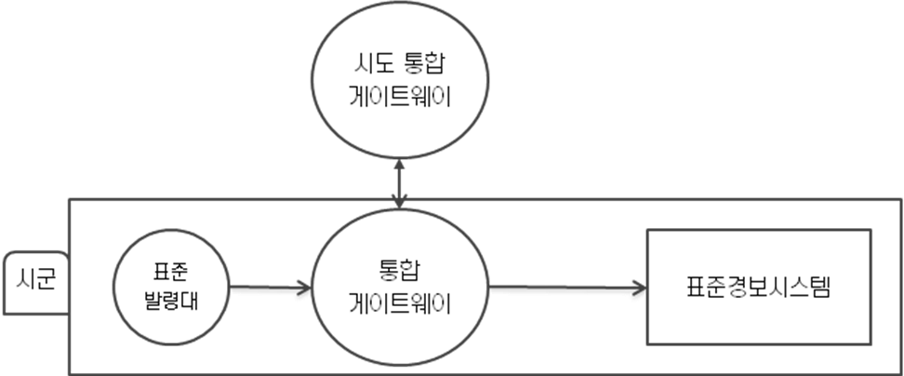 | 보통 | 2,3/3 | UFR.004
SFR.IEAS.009 | 표준발령대(민방위 연계용)는 경보(민방위경보 및 재난경보)에 대하여 연계차단 / 자동연계 / 수동연계의 운영모드 관리기능을 가져야 한다. | 보통 | 1,2,3/3 | UFR.005
SFR.IEAS.010 | 표준발령대(민방위 연계용)는 유선 시리얼통신망으로 민방위경보시스템과 연계하여야 한다  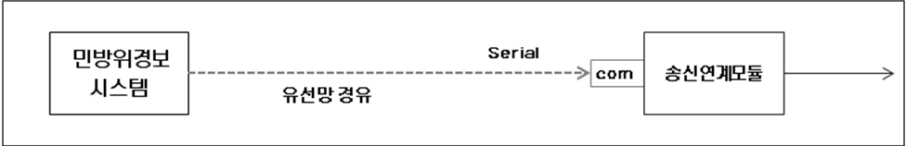 | 보통 | 1,2,3/3 | UFR.006
SFR.IEAS.011 | 표준발령대(민방위 연계용)는 위성수신기를 이용하여 위성통신망을 경유하여 민방위경보시스템과 연계하여야 한다  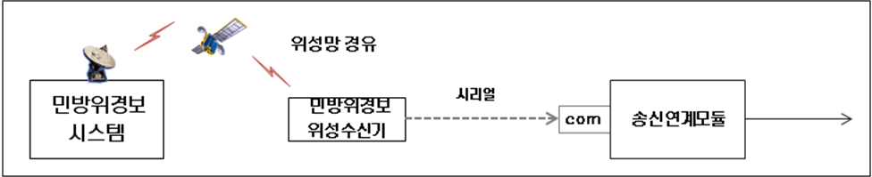 | 보통 | 1,2,3/3 | UFR.006
SFR.IEAS.012 | 표준발령대(통합경보용)에서는 재난경보 종류를 선택하여 발령해야 한다. | 보통 | 1,2,3/3 | UFR.007
SFR.IEAS.013 | 표준발령대(통합경보용)에서는 CAP메시지에 따른 아래의 경보상황 표출정보를 표준경보시스템(수신연계모듈+이기종경보시스템)으로 제공하여야 한다.  - 전광판 표출문안  - TTS음성방송문안  - SMS문안 | 보통 | 1,2,3/3 | UFR.007
SFR.IEAS.014 | 표준발령대(통합경보)는 사용자등록 및 관리 기능을 가져야 한다. (ID, 패스워드, 비상연락처) | 보통 | 1,2,3/3 | UFR.008
SFR.IEAS.015 | 통합경보 게이트웨이는 표준발령대, 표준경보시스템(수신연계모듈+이기종경보시스템)에 대한 등록기능을 관리하여야 한다. (명칭, IP, 명칭, 관할지역동코드, 시스템종류, 응답여부, 담당자정보 등) | 보통 | 1,2,3/3 | UFR.009
SFR.IEAS.016 | 통합경보 게이트웨이는 표준발령대, 표준경보시스템에 대하여 통신연결관리기능과 이벤트 로그기능을 가져야 한다. (통신연결상태 표시, 이벤트로그 파일 기록) | 보통 | 1,2,3/3 | UFR.010
SFR.IEAS.017 | 중앙용 통합경보 게이트웨이는 시도용 통합경보게이트웨이에 대하여 등록기능과 통신연결관리기능, 이벤트 로그기능을 가져야 한다. | 보통 | 1,2,3/3 | UFR.011
SFR.IEAS.018 | 시도용 통합경보 게이트웨이는 중앙용 통합경보 게이트웨이와 시군용 통합경보 게이트웨이에 대하여 등록기능과 통신연결관리기능, 이벤트 로그기능을 가져야 한다. | 보통 | 1,2,3/3 | UFR.011
SFR.IEAS.019 | 시군용 통합경보 게이트웨이는 시도용 통합경보 게이트웨이에 대하여 등록기능과 통신연결관리기능, 이벤트 로그기능을 가져야 한다. | 보통 | 1,2,3/3 | UFR.011
SFR.IEAS.020 | 표준발령대(통합경보용)는 표준경보시스템으로 연계한 발령정보에 대한 로그기능을 가져야 한다.  - 성공/실패의 로그 | 보통 | 1,2,3/3 | UFR.012
SFR.IEAS.021 | 통합경보 게이트웨이는 표준경보시스템으로 연계한 발령정보에 대한 로그기능을 가져야 한다.  - 라우팅정보  - 성공/실패의 로그 | 보통 | 1,2,3/3 | UFR.012
SFR.IEAS.022 | 통합경보 게이트웨이는 수신되는 경보정보를 해석하여 경보대상지역인지를 판단하여 해당되는 경우에는 표준경보시스템(수신연계모듈+이기종경보시스템)으로 CAP메시지로 경보정보를 전달하여야 한다. | 보통 | 1,2,3/3 | UFR.012
SFR.IEAS.023 | 표준발령대(통합경보용)는 발령정보에 대하여 DB기록 및 조회 기능을 가져야 한다  - (기간별조회- 일정기간을 지정하여 조회)  - (재난종류별조회)  - (연계결과별조회- 연계성공/실패별 조회) | 보통 | 1,2,3/3 | UFR.013
SFR.IEAS.024 | 표준발령대(통합경보용)는 운영환경 설정UI를 가져야 한다. | 보통 | 1,2,3/3 | UFR.014
SFR.IEAS.025 | 통합경보 게이트웨이는 운영환경 설정UI를 가져야한다. | 보통 | 1,2,3/3 | UFR.014
SFR.IEAS.026 | 중앙용 표준발령대(통합경보용)에서는 방송대상 선택이 시도별/시군구별로 가능하여야 한다 | 보통 | 1,2,3/3 | UFR.015
SFR.IEAS.027 | 시도용 표준발령대(통합경보용)에서는 방송대상 선택이 시군구별/읍면동별로 가능하여야 한다 | 보통 | 1,2,3/3 | UFR.015
SFR.IEAS.028 | 시군용 표준발령대(통합경보용)에서는 방송대상 선택이 읍면동별로 가능하여야 한다. | 보통 | 1,2,3/3 | UFR.015
SFR.IEAS.029 | 표준발령대(통합경보용)는 지역, 재난유형, 통신매체, 운영자 등을 고려한 지능·맞춤형(MAP, GIS, 지역 등) 의사결정 통합 경보방송시스템으로 개발하여야 한다 | 보통 | 2,3/3 | UFR.016
SFR.IEAS.030 | 통합경보 게이트웨이는 지역, 재난유형, 통신매체, 운영자 등을 고려한 지능·맞춤형 의사결정 통합 경보방송시스템으로 개발하여야 한다 | 보통 | 2,3/3 | UFR.016
SFR.IEAS.031 | 지능,맞춤형 전달체계의 프로토타입을 구성하여야 한다 | 보통 | 2,3/3 | UFR.017

    - 옥내경보방송시스템
Req. ID | 요구사항 | 중요도 | 구현  시기 | 관련UR
SFR.IBEAS.101 | 옥내경보방송수신기는 민방공경보 수신 시에 경광등과 부저를 출력하여 운영자가 인지할 수 있어야 한다.  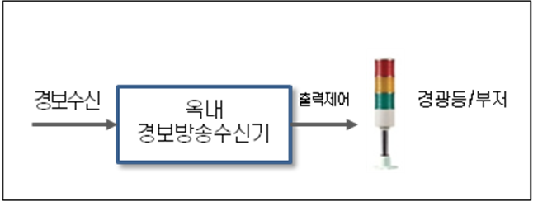 | 보통 | 1,2,3/3 | UFR.101
SFR.IBEAS.102 | 옥내경보방송수신기는 재난경보 수신 시에 경광등과 부저를 출력하여 운영자가 인지할 수 있도록 하여야 한다. | 보통 | 1,2,3/3 | UFR.101
SFR.IBEAS.103 | 옥내경보방송서버에는 민방공경보 및 재난경보 수신 했을 때 즉시, 관리하는 옥내경보방송수신기로 전송하여야 한다.  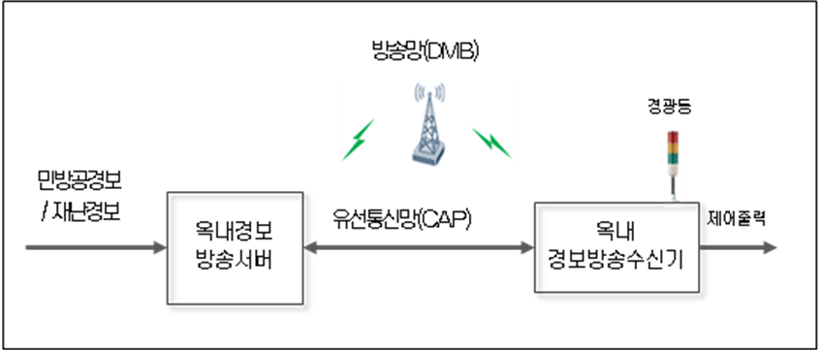 | 보통 | 1,2,3/3 | UFR.102
SFR.IBEAS.104 | 옥내경보방송수신기는 재난상황에 대하여 건물내의 자체로 구비한 옥내비상방송설비를 제어하여 재난경보 방송을 전파하여야 한다.  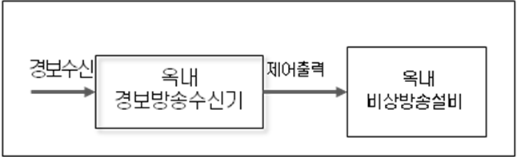 | 보통 | 1,2,3/3 | UFR.103
SFR.IBEAS.105 | 옥내경보방송수신기는 건물 내에 옥내비상방송설비가 없는 경우는 방송단말 자체의 모니터링 스피커로 재난경보방송을 전파할 수 있어야 한다. (모니터스피커 최대 2W출력) | 보통 | 1,2,3/3 | UFR.104
SFR.IBEAS.106 | 옥내경보방송수신기에서 재난위험경보 시에 사이렌음을 출력할 수 있어야 한다. | 보통 | 1,2,3/3 | UFR.105
SFR.IBEAS.107 | 옥내경보방송수신기에서 녹음된 저장메시지를 재생하여 출력할 수 있어야 한다. | 보통 | 1,2,3/3 | UFR.106
SFR.IBEAS.108 | 옥내경보방송수신기는 TTS방송문안을 음성으로 변환하여 출력할 수 있어야 한다. | 보통 | 1,2,3/3 | UFR.107
SFR.IBEAS.109 | 옥내경보방송서버는 민방위경보 및 재난경보를 옥내경보방송수신기로 유선 및 DMB로 전달해야 한다. (유선 기본, DMB 옵션) | 보통 | 1,2,3/3 | UFR.108
SFR.IBEAS.110 | 옥내경보방송서버는 재난경보를 발령해야 한다. | 보통 | 1,2,3/3 | UFR.109
SFR.IBEAS.111 | 옥내경보방송서버는 전체, 그룹, 개별로 지정하는 경보발령기능을 가져야 한다. | 보통 | 1,2,3/3 | UFR.110

    - 도시시설 기반 옥외형 경보시스템 수신연계모듈
Req. ID | 요구사항 | 중요도 | 구현  시기 | 관련UR
SFR.RMIC.201 | 도시시설 기반 옥외형 경보시스템 수신연계모듈은 표준발령대로부터 CAP 메시지를 수신할 수 있는 기능을 해야 한다. | 높음 | 1,2,3/3 | UFR.209
SFR.RMIC.202 | 도시시설 기반 옥외형 경보시스템 수신연계모듈은 표준발령대로부터 수신한 CAP 메시지를 도시시설 기반 옥외형 경보시스템에서 처리할 수 있는 정보로 변환할 수 있는 기능을 해야 한다. | 높음 | 1,2,3/3 | UFR.209
SFR.RMIC.203 | 도시시설 기반 옥외형 경보시스템 수신연계모듈은 변환된 정보를 도시시설 기반 옥외형 경보시스템으로 보낼 수 있는 기능을 해야 한다. | 높음 | 1,2,3/3 | UFR.209

    - 가로등 옥외방송 경보시스템 프로토타입
Req. ID | 요구사항 | 중요도 | 구현  시기 | 관련UR
SFR.POAS.301 | 가로등 옥외방송 경보시스템 프로토타입 경보서버는 표준발령대로부터 CAP 메시지를 수신할 수 있는 기능을 해야 한다. | 높음 | 2,3/3 | UFR.201
SFR.POAS.302 | 가로등 옥외방송 경보시스템 프로토타입 경보서버는 표준발령대로부터 민방공경보 및 재난경보를 수신 시 운영자에게 상황을 인지할 수 있도록 해야 한다. | 높음 | 2,3/3 | UFR.202
SFR.POAS.303 | 가로등 옥외방송 경보시스템 프로토타입 경보서버는 표준발령대로부터 수신한 CAP 메시지를 가로등 옥외방송 경보시스템 프로토타입 경보단말에서 처리할 수 있는 정보로 변환할 수 있는 기능을 해야 한다. | 높음 | 2,3/3 | UFR.203
SFR.POAS.304 | 가로등 옥외방송 경보시스템 프로토타입 경보서버는 변환된 정보를 가로등 옥외방송 경보시스템 프로토타입 경보단말로 보낼 수 있는 기능을 해야 한다. | 높음 | 2,3/3 | UFR.201
SFR.POAS.305 | 가로등 옥외방송 경보시스템 프로토타입 경보단말은 가로등 옥외방송 경보시스템 프로토타입 경보서버로부터 수신된 정보를 자체스피커에서 재생할 수 있는 음성파일로 변환이 가능해야 한다. | 높음 | 2,3/3 | UFR.204
SFR.POAS.306 | 가로등 옥외방송 경보시스템 프로토타입 경보단말은 변환된 음성파일을 재생할 수 있는 기능을 해야 한다. | 높음 | 2,3/3 | UNR.301
SFR.POAS.307 | 가로등 옥외방송 경보시스템 프로토타입 경보단말은 재생된 음성파일을 대국민에게 전달되도록 송출할 수 있는 기능을 해야 한다. | 높음 | 2,3/3 | UNR.301

성능 요구사항
    - 통합경보시스템
Req. ID | 요구사항 | 중요도 | 구현  시기 | 관련UR
SAR.IEAS.001 | 민방위경보시스템으로부터 연계한 민방공경보, 재난경보는 10초 이내에는 표준경보시스템으로 전달하여야 한다. | 높음 | 1,2,3/3 | UNR.004
SAR.IEAS.002 | 표준발령대(통합경보용)에서 발령한 재난경보는 10초 이내에는 표준경보시스템으로 전달하여야 한다. | 높음 | 1,2,3/3 | UNR.005

    - 옥내경보방송시스템
Req. ID | 요구사항 | 중요도 | 구현  시기 | 관련UR
SAR.IBEAS.101 | 옥내경보방송서버에서 발령한 재난경보는 10초 이내에는 옥내경보방송수신기로 전달하여야 한다. (통신매체의 이용환경에 따라 제한될 수 있음) | 높음 | 1,2,3/3 | UNR.102

    - 도시시설 기반 옥외형 경보시스템 수신연계모듈
Req. ID | 요구사항 | 중요도 | 구현  시기 | 관련UR
SPR.RMIC.201 | 도시시설 기반 옥외형 경보시스템은 표준발령대로부터 수신한 민방공경보 및 재난경보를 10초 이내에 각 경보단말로 출력해야 한다. | 보통 | 1,2,3/3 | UNR.201

    - 가로등 옥외방송 경보시스템 프로토타입
Req. ID | 요구사항 | 중요도 | 구현  시기 | 관련UR
SPR.POAS.301 | 가로등 옥외방송 경보시스템 프로토타입은 표준발령대로부터 수신한 민방공경보 및 재난경보를 10초 이내에 가로등 옥외방송 경보시스템 프로토타입 경보서버로 출력해야 한다. | 보통 | 2,3/3 | UNR.201
SPR.POAS.302 | 가로등 옥외방송 경보시스템 프로토타입은 도심지역에서 발생할 수 있는 소음과는 구분할 수 있도록 경보방송을 출력 전후에 표준화 된 경보음을 송출해야 한다. | 보통 | 2,3/3 | UNR.201
SPR.POAS.303 | 가로등 옥외방송 경보시스템 프로토타입은 사람들이 들을 수 있는 가청주파수 대역에 맞는 음성파일을 생성 및 송출해야 한다. | 보통 | 2,3/3 | UNR.301

시스템 특성 요구사항
    - 신뢰성 요구사항
- 해당사항 없음
    - 가용성 요구사항
- 해당사항 없음

    - 확장성 요구사항

통합경보시스템

Req. ID | 요구사항 | 중요도 | 구현  시기 | 관련UR
SER.IEAS.001 | 표준발령대에서는 향후 확장성을 위하여 경보발령지역 지정을 위해 행정동코드를 이용하여야 한다. | 보통 | 1,2,3/3 | UNR.003
SER.IEAS.002 | 통합경보시스템은 중앙, 시도, 시군구 용으로 단계적 확장이 가능하여야 한다. | 보통 | 2,3/3 | UFR.004
SER.IEAS.003 | 통합경보시스템은 지능형, 맞춤형으로 고도화가 가능하여야 한다. | 보통 | 2,3/3 | UFR.016

가로등 옥외방송 경보시스템 프로토타입

Req. ID | 요구사항 | 중요도 | 구현  시기 | 관련UR
SER.POAS.301 | 가로등 옥외방송 경보시스템 프로토타입은 표준발령대에서 행정동 코드를 이용하여 지정된 경보발령지역에만 경보를 해야 한다. | 높음 | 2,3/3 | UFR.207
SER.POAS.302 | 가로등 옥외방송 경보시스템 프로토타입은 중앙, 시도, 시군구의 표준발령대로부터 각각 CAP 메시지를 수신 가능해야 한다. | 보통 | 2,3/3 | UFR.201
SER.POAS.303 | 가로등 옥외방송 경보시스템 프로토타입은 사용자의 조작에 의해 지역적인 재난경보에 대해 자체적으로 경보발령이 가능해야 한다. | 보통 | 2,3/3 | UFR.205

    - 유지 보수성 요구사항

통합경보시스템

Req. ID | 요구사항 | 중요도 | 구현  시기 | 관련UR
SMR.IEAS.001 | 표준발령대 및 통합경보 게이트웨이는 CAP메시지 전송에 대한 응답정보(CAP메시지 전송결과에 대한 이상 유/무 정보)를 사용자 인터페이스로 제공하여야 한다. (단, 표준경보시스템에서 응답정보 제공시로 제한됨) | 보통 | 1,2,3/3 | UFR.012

옥내경보방송시스템

Req. ID | 요구사항 | 중요도 | 구현  시기 | 관련UR
SMR.IBEAS.101 | 옥내경보방송수신기는 수신한 경보명령에 대하여 응답정보를 옥내경보방송서버로 보고하여야 한다. (단, 유선망을 사용하는 경우에 한함) | 보통 | 1,2,3/3 | UNR.101
SMR.IBEAS.102 | 옥내경보방송수신기는 수신한 경보명령에 대하여 수행결과정보를 옥내경보방송서버로 보고하여야 한다. (단, 유선망을 사용하는 경우에 한함) | 보통 | 1,2,3/3 | UNR.101

가로등 옥외방송 경보시스템 프로토타입

Req. ID | 요구사항 | 중요도 | 구현  시기 | 관련UR
SMR.POAS.004 | 가로등 옥외방송 경보시스템 프로토타입은 CAP 메시지 전송에 대한 응답정보(CAP 메시지 전송결과에 대한 이상 유/무 정보)를 사용자 인터페이스로 제공해야 한다. | 보통 | 2,3/3 | UFR.201
SMR.POAS.005 | 가로등 옥외방송 경보시스템 프로토타입 경보단말은 경보명령에 대한 응답정보를 가로등 옥외방송 경보시스템 프로토타입 경보서버로 보고해야 한다. | 보통 | 2,3/3 | UFR.201

    - 안전성 요구사항
- 해당사항 없음

    - 보안 요구사항

통합경보시스템

Req. ID | 요구사항 | 중요도 | 구현  시기 | 관련UR
SSR.IEAS.001 | 통합경보 게이트웨이는 분리된 외부망에서 접속하는 이기종경보시스템의 보안성유지를 지원하기 위하여 CAP메시지 발령명령에 대한 응답에 대한 유무를 선택적으로 적용할 수 있도록 허용하여야 한다. | 보통 | 1,2,3/3 | UFR.009
SSR.IEAS.002 | 표준발령대(민방위연계)는 통제구역에서 운영되는 민방위경보시스템의 통신망에 대한 보안성을 보장하기 위하여 민방위경보시스템으로 연계에서는 시리얼통신망을 이용하여야 하며, 데이터의 전송도 단방향을 유지하여야 한다. | 보통 | 1.2,3/3 | UIR.001
SSR.IEAS.003 | 표준발령대는 사용자에 대하여 패스워드 관리기능을 가져야 한다. | 보통 | 1.2,3/3 | UFR.008

옥내경보방송시스템

Req. ID | 요구사항 | 중요도 | 구현  시기 | 관련UR
SSR.IBEAS.101 | 옥내경보방송서버는 사용자에 대하여 패스워드 관리기능을 가져야 한다. | 보통 | 1.2,3/3 | UFR.109
SSR.IBEAS.102 | 옥내경보방송서버는 확인되지 않은 장치로부터의 통신연결 시도는 무시하여야 한다 | 보통 | 1.2,3/3 | UNR.101
SSR.IBEAS.103 | 옥내경보방송서버는 재난상황실 등 정부행정망내에 시설하여 운용하여야 하며 행정기관의 보안정책에 따라야 한다. | 보통 | 1.2,3/3 | UNR.101
* 정부행정망내에 시설하여 정부행정망 보안규정을 준수한다.

가로등 옥외방송 경보시스템 프로토타입

Req. ID | 요구사항 | 중요도 | 구현  시기 | 관련UR
SAR.POAS.301 | 가로등 옥외방송 경보시스템 프로토타입의 경보서버는 재난상황실 등 정부 행정망 내에 시설하여 운용하여야 하며, 행정기관의 보안정책에 따라야 한다. | 높음 | 2,3/3 | UFR.208
SAR.POAS.301 | 가로등 옥외방송 경보시스템 프로토타입의 사용자에 대해서는 패스워드 관리기능을 가져야 한다. | 높음 | 2,3/3 | UFR.208
.
    - 기타 요구사항
Req. ID | 요구사항 | 중요도 | 구현  시기 | 관련UR
SOR.IEAS.001 | 통합경보게이트웨이와 이기종경보시스템간에 연계구현에서 이기종경보시스템이 통합경보게이트웨이와 연결접속 및 CAP메시지 수신기능을 추가하는데 참조할 아래의 프로그램을 제공하여야 한다.  - 전송프로토콜을 적용한 .NET(C#) 라이브러리  - 전송프로토콜 라이브러리 개발자 문서  - 전송프로토콜 라이브러리를 이용한 .NET(c#) 샘플 소스 | 높음 | 1,2,3/3 | UNR.001

설계 제약사항
    - 통합경보시스템
Req. ID | 요구사항 | 중요도 | 구현  시기 | 관련UR
SRR.IEAS.001 | 이기종경보시스템에 대한 통합경보시스템 연계는 통합경보시스템이 표준화하여 적용하더라도 최종 연계여부는 이기종경보시스템 제조사에서 표준수용에 대한 작업이 필요하므로, 이기종경보시스템 제조사의 표준안 수용작업이 지원되는 경우로 제한될 수 있다. | 높음 | 1,2,3/3 | UNR.001
SRR.IEAS.002 | 표준발령대에서는 SMS문안이 포함된 CAP메시지를 보낼 수 있도록 구비하여야 하지만, 최종적으로 CBS로 연계하는것은 표준경보시스템(DMB경보시스템)자체의 기능에 따라 제한될 수 있다. | 높음 | 1,2,3/3 | UNR.001
SRR.IEAS.003 | 표준발령대에서 CAP메시지를 보낼 수 있도록 구비하여야 하지만, 최종적으로 DMB로 연계하는 것은 표준경보시스템(DMB경보시스템) 자체의 기능에 따라 제한될 수 있다. | 높음 | 1,2,3/3 | UNR.001
SRR.IEAS.004 | 표준발령대에서 CAP메시지를 보낼 수 있도록구비하여야 하지만, 최종적으로 인터넷 포털 네이버 Web사이트로의 연계는 표준경보시스템(DMB경보시스템) 자체의 구축된 기능에 따라 제한될 수 있다. | 높음 | 1,2,3/3 | UNR.001
SRR.IEAS.005 | 표준발령대에서 CAP메시지를 보내면 통합경보 게이트웨이에 등록된 소방방재청 재난알리미(App)로 연계할 수 있어야 한다. 다만, 재난알리미(APP)의 실제 연계여부와 연계수준은 해당 시스템 제조사의 기능지원에 따라 제한될 수 있다. | 높음 | 1,2,3/3 | UNR.002

    - 옥내경보방송시스템

Req. ID | 요구사항 | 중요도 | 구현  시기 | 관련UR
SRR.IBEAS.101 | 옥내경보방송시스템에서 DMB매체를 이용하는 통신에 대해서는 기존의 DMB재난경보시스템의 규약을 수용하여야 한다. | 높음 | 1,2,3/3 | UNR.101
SRR.IBEAS.102 | 옥내경보방송서버와 옥내경보방송수신기와 통신에서 경보전달과 응답은 CAP메시지를 사용하여야 한다. | 높음 | 1,2,3/3 | UNR.101

    - 도시시설 기반 옥외형 경보시스템 프로토타입
Req. ID | 요구사항 | 중요도 | 구현  시기 | 관련UR
SRR.POAS.301 | 가로등 옥외방송 경보시스템 프로토타입 경보서버와 가로등 옥외방송 경보시스템 프로토타입 경보단말간의 경보전달과 응답은 CAP 메시지를 사용가능하며, 자체규격의 프로토콜을 사용해야 한다. | 높음 | 2,3/3 | UFR.203
SRR.POAS.302 | 행정만 내의 가로등 옥외방송 경보시스템 프로토타입 경보서버에서 외부망의 가로등 옥외방송 경보시스템 프로토타입 경보단말로 경보전달을 위해서는 가로등 옥외방송 경보시스템 프로토타입 경보단말이 접속을 허용하도록 방화벽에 대한 조치가 필요하다. | 높음 | 2,3/3 | UFR.204

문서화 요구사항
    - 통합경보시스템
Req. ID | 요구사항 | 중요도 | 구현  시기 | 관련UR
SDR.IEAS.001 | 통합경보시스템의 요구사항을 분석하여 시스템 상세설계서를 작성해야 한다. | 높음 | 1,2,3/3
SDR.IEAS.002 | 통합경보시스템의 시험절차서와 시험결과서를 작성해야 한다 | 높음 | 1,2,3/3

    - 옥내경보방송시스템
Req. ID | 요구사항 | 중요도 | 구현  시기 | 관련UR
SDR.IBEAS.001 | 옥내경보방송시스템의 요구사항을 분석하여 시스템 상세설계서를 작성해야 한다. | 높음 | 1,2,3/3
SDR.IBEAS.002 | 옥내경보방송시스템의 시험절차서와 시험결과서를 작성해야 한다 | 높음 | 1,2,3/3

    - 도시시설 기반 옥외형 경보시스템 수신연계모듈
Req. ID | 요구사항 | 중요도 | 구현  시기 | 관련UR
SDR.RMIC.001 | 도시시설 기반 옥외형 경보시스템 수신연계모듈의 요구사항을 분석하여 시스템 상세설계서를 작성해야 한다. | 높음 | 1,2,3/3
SDR.RMIC.002 | 도시시설 기반 옥외형 경보시스템 수신연계모듈의 시험절차서와 시험결과서를 작성해야 한다 | 높음 | 1,2,3/3

    - 가로등 옥외방송 경보시스템 프로토타입
Req. ID | 요구사항 | 중요도 | 구현  시기 | 관련UR
SDR.POAS.001 | 가로등 옥외방송 경보시스템 프로토타입의 요구사항을 분석하여 시스템 상세설계서를 작성해야 한다. | 높음 | 2,3/3
SDR.POAS.002 | 가로등 옥외방송 경보시스템 프로토타입의 시험절차서와 시험결과서를 작성해야 한다 | 높음 | 2,3/3

요구사항 검증 방법

요구사항 검증 목적

요구사항 검증의 목적은 개발된 산출물이 요구사항에 명시된 요구사항을 만족하는지 여부를 미리 정의된 검증방법을 통하여 판단 하는데 있다. 요구사항검증과 관련된 일반적인 규약은 다음과 같다.
- 시스템은 승인된 요구사항 검증방법과 절차에 의하여 시험되어야 한다.
- 모든 시험은 인증규격에 따라 검증이 완료된 설비를 사용해야 한다.
- 시험항목 Fail 발생, 고장이나 오동작의 발생, 또는 기타 측정된 파라미터가 해당규격의 불만족 시에는 불합격으로 처리되어야 한다.

요구사항 검증 방법

요구사항 검증은 다음 다섯 가지 방법 중 하나 이상의 방법으로 검증됨을 최종 검증으로 인정한다. 각 방법의 수행방법은 다음과 같다.
- Test: 시험절차서에 의하여 수행된 시험을 통하여 해당 요구사항이 만족됨을 검증하는 방법으로서, 결과값이 해당범위에 포함되는지 여부를 성공/실패기준으로 삼는다.
- Analysis: 시험으로 검증하기 불가능한 경우, 정돈된 논리를 문서에 기술하여 해당요구사항이 만족되었는지 검증하는 방법으로서, 해당문서의 검토에 의하여 성공/실패를 결정한다.
- Inspection: 시스템의 동작 없이 육안으로 검증이 가능한 경우에 사용하는 방법으로서, 검증자가확인하고 Inspection 목록에 서명함으로써 검증이 완료된다.
- Demo: 시스템의 동작에 의하여 결과가 나타나는 경우에 해당하며, 시험절차서에 의하여 수행된 시험을 통하여 해당요구사항이 만족됨을 검증하는 방법으로서, 결과가 요구사항에 기록된 대로 수행되는지 여부를 성공/실패기준으로 삼는다.
- Similarity: 동일한 내용의 검증이 다른 곳에서 이루어진 경우, 그 결과를 본 검증의 결과로 삼는 방법으로서, 다른 곳에서 이루어진 검증을 검증자가 확인함으로써 검증이 완료된다.
부록

A. 차기 시스템에 적용할 요구사항
요구사항 ID | 요구사항 내용 | 사유 | 출처
 | 해당사항 없음

B. 실현 불가능한 요구사항
요구사항 ID | 요구사항 내용 | 사유 | 출처
 | 해당사항 없음

C. 요구사항 출처 및 추적표 (Mapping table)
사용자  요구사항 ID | 사용자 요구사항 제목 | 시스템  요구사항 ID | 시스템 요구사항 제목 | 요구사항 출처
UIR.001 | 통합경보시스템 외부 인터페이스 요구사항 | SIR.INTT.001 | 통신 인터페이스 요구사항 | 공동연구기관/출연처
UIR.001 | 통합경보시스템 외부 인터페이스 요구사항 | SSR.IEAS.002 | 보안요구사항 | 공동연구기관/출연처
UIR.002 | 통합경보시스템 외부 인터페이스 요구사항 | SIR.INTT.002 | 통신 인터페이스 요구사항 | 공동연구기관/출연처
UIR.003 | 통합경보시스템 외부 인터페이스 요구사항 | UIR.IEAS.001 | 사용자 인터페이스 요구사항 | 공동연구기관/출연처
UIR.003 | 통합경보시스템 외부 인터페이스 요구사항 | UIR.IEAS.002 | 사용자 인터페이스 요구사항 | 공동연구기관/출연처
UIR.003 | 통합경보시스템 외부 인터페이스 요구사항 | UIR.IEAS.003 | 사용자 인터페이스 요구사항 | 공동연구기관/출연처
UIR.003 | 통합경보시스템 외부 인터페이스 요구사항 | UIR.IEAS.004 | 사용자 인터페이스 요구사항 | 공동연구기관/출연처
UIR.101 | 옥내경보방송시스템 외부 인터페이스 요구사항 | UIR.IBEAS.101 | 사용자 인터페이스 요구사항 | 공동연구기관/출연처
UIR.101 | 옥내경보방송시스템 외부 인터페이스 요구사항 | UIR.IBEAS.102 | 사용자 인터페이스 요구사항 | 공동연구기관/출연처
UIR.101 | 옥내경보방송시스템 외부 인터페이스 요구사항 | UIR.IBEAS.103 | 사용자 인터페이스 요구사항 | 공동연구기관/출연처
UIR.102 | 옥내경보방송시스템 외부 인터페이스 요구사항 | SIR.IISTT.101 | 통신 인터페이스 요구사항 | 공동연구기관/출연처
UIR.102 | 옥내경보방송시스템 외부 인터페이스 요구사항 | SIR.IITTE.101 | 통신 인터페이스 요구사항 | 공동연구기관/출연처
UFR.001 | 통합경보시스템 사용자기능 요구사항 | SFR.IEAS.001 | 시스템기능 요구사항 | 공동연구기관/출연처
UFR.001 | 통합경보시스템 사용자기능 요구사항 | SFR.IEAS.002 | 시스템기능 요구사항 | 공동연구기관/출연처
UFR.002 | 통합경보시스템 사용자기능 요구사항 | SFR.IEAS.003 | 시스템기능 요구사항 | 공동연구기관/출연처
UFR.002 | 통합경보시스템 사용자기능 요구사항 | SFR.IEAS.004 | 시스템기능 요구사항 | 공동연구기관/출연처
UFR.003 | 통합경보시스템 사용자기능 요구사항 | SFR.IEAS.005 | 시스템기능 요구사항 | 공동연구기관/출연처
UFR.004 | 통합경보시스템 사용자기능 요구사항 | SFR.IEAS.006 | 시스템기능 요구사항 | 공동연구기관/출연처
UFR.004 | 통합경보시스템 사용자기능 요구사항 | SFR.IEAS.007 | 시스템기능 요구사항 | 공동연구기관/출연처
UFR.004 | 통합경보시스템 사용자기능 요구사항 | SFR.IEAS.008 | 시스템기능 요구사항 | 공동연구기관/출연처
UFR.004 | 통합경보시스템 사용자기능 요구사항 | SER.IEAS.002 | 확장성 요구사항 | 공동연구기관/출연처
UFR.005 | 통합경보시스템 사용자기능 요구사항 | SFR.IEAS.009 | 시스템기능 요구사항 | 공동연구기관/출연처
UFR.006 | 통합경보시스템 사용자기능 요구사항 | SFR.IEAS.010 | 시스템기능 요구사항 | 공동연구기관/출연처
UFR.006 | 통합경보시스템 사용자기능 요구사항 | SFR.IEAS.011 | 시스템기능 요구사항 | 공동연구기관/출연처
UFR.007 | 통합경보시스템 사용자기능 요구사항 | SFR.IEAS.012 | 시스템기능 요구사항 | 공동연구기관/출연처
UFR.007 | 통합경보시스템 사용자기능 요구사항 | SFR.IEAS.013 | 시스템기능 요구사항 | 공동연구기관/출연처
UFR.008 | 통합경보시스템 사용자기능 요구사항 | SFR.IEAS.014 | 시스템기능 요구사항 | 공동연구기관/출연처
UFR.008 | 통합경보시스템 사용자기능 요구사항 | SSR.IEAS.003 | 보안요구사항 | 공동연구기관/출연처
UFR.009 | 통합경보시스템 사용자기능 요구사항 | SFR.IEAS.015 | 시스템기능 요구사항 | 공동연구기관/출연처
UFR.009 | 통합경보시스템 사용자기능 요구사항 | SSR.IEAS.001 | 보안요구사항 | 공동연구기관/출연처
UFR.010 | 통합경보시스템 사용자기능 요구사항 | SFR.IEAS.016 | 시스템기능 요구사항 | 공동연구기관/출연처
UFR.011 | 통합경보시스템 사용자기능 요구사항 | SFR.IEAS.017 | 시스템기능 요구사항 | 공동연구기관/출연처
UFR.011 | 통합경보시스템 사용자기능 요구사항 | SFR.IEAS.018 | 시스템기능 요구사항 | 공동연구기관/출연처
UFR.011 | 통합경보시스템 사용자기능 요구사항 | SFR.IEAS.019 | 시스템기능 요구사항 | 공동연구기관/출연처
UFR.012 | 통합경보시스템 사용자기능 요구사항 | SFR.IEAS.020 | 시스템기능 요구사항 | 공동연구기관/출연처
UFR.012 | 통합경보시스템 사용자기능 요구사항 | SFR.IEAS.021 | 시스템기능 요구사항 | 공동연구기관/출연처
UFR.012 | 통합경보시스템 사용자기능 요구사항 | SFR.IEAS.022 | 시스템기능 요구사항 | 공동연구기관/출연처
UFR.012 | 통합경보시스템 사용자기능 요구사항 | SMR.IEAS.001 | 유지보수성 요구사항 | 공동연구기관/출연처
UFR.013 | 통합경보시스템 사용자기능 요구사항 | SFR.IEAS.023 | 시스템기능 요구사항 | 공동연구기관/출연처
UFR.014 | 통합경보시스템 사용자기능 요구사항 | SFR.IEAS.024 | 시스템기능 요구사항 | 공동연구기관/출연처
UFR.014 | 통합경보시스템 사용자기능 요구사항 | SFR.IEAS.025 | 시스템기능 요구사항 | 공동연구기관/출연처
UFR.015 | 통합경보시스템 사용자기능 요구사항 | SFR.IEAS.026 | 시스템기능 요구사항 | 공동연구기관/출연처
UFR.015 | 통합경보시스템 사용자기능 요구사항 | SFR.IEAS.027 | 시스템기능 요구사항 | 공동연구기관/출연처
UFR.015 | 통합경보시스템 사용자기능 요구사항 | SFR.IEAS.028 | 시스템기능 요구사항 | 공동연구기관/출연처
UFR.016 | 통합경보시스템 사용자기능 요구사항 | SFR.IEAS.029 | 시스템기능 요구사항 | 공동연구기관/출연처
UFR.016 | 통합경보시스템 사용자기능 요구사항 | SFR.IEAS.030 | 시스템기능 요구사항 | 공동연구기관/출연처
UFR.016 | 통합경보시스템 사용자기능 요구사항 | SER.IEAS.003 | 확장성 요구사항 | 공동연구기관/출연처
UFR.017 | 통합경보시스템 사용자기능 요구사항 | SFR.IEAS.031 | 시스템기능 요구사항 | 공동연구기관/출연처
UFR.101 | 옥내경보방송시스템 사용자기능 요구사항 | SFR.IBEAS.101 | 시스템기능 요구사항 | 공동연구기관/출연처
UFR.101 | 옥내경보방송시스템 사용자기능 요구사항 | SFR.IBEAS.102 | 시스템기능 요구사항 | 공동연구기관/출연처
UFR.102 | 옥내경보방송시스템 사용자기능 요구사항 | SFR.IBEAS.103 | 시스템기능 요구사항 | 공동연구기관/출연처
UFR.103 | 옥내경보방송시스템 사용자기능 요구사항 | SFR.IBEAS.104 | 시스템기능 요구사항 | 공동연구기관/출연처
UFR.104 | 옥내경보방송시스템 사용자기능 요구사항 | SFR.IBEAS.105 | 시스템기능 요구사항 | 공동연구기관/출연처
UFR.105 | 옥내경보방송시스템 사용자기능 요구사항 | SFR.IBEAS.106 | 시스템기능 요구사항 | 공동연구기관/출연처
UFR.106 | 옥내경보방송시스템 사용자기능 요구사항 | SFR.IBEAS.107 | 시스템기능 요구사항 | 공동연구기관/출연처
UFR.107 | 옥내경보방송시스템 사용자기능 요구사항 | SFR.IBEAS.108 | 시스템기능 요구사항 | 공동연구기관/출연처
UFR.108 | 옥내경보방송시스템 사용자기능 요구사항 | SFR.IBEAS.109 | 시스템기능 요구사항 | 공동연구기관/출연처
UFR.109 | 옥내경보방송시스템 사용자기능 요구사항 | SFR.IBEAS.110 | 시스템기능 요구사항 | 공동연구기관/출연처
UFR.109 | 옥내경보방송시스템 사용자기능 요구사항 | SSR.IBEAS.101 | 보안요구사항 | 공동연구기관/출연처
UFR.110 | 옥내경보방송시스템 사용자기능 요구사항 | SFR.IBEAS.111 | 시스템기능 요구사항 | 공동연구기관/출연처
UNR.001 | 통합경보시스템 사용자비기능 요구사항 | SRR.IEAS.001 | 설계제약사항 | 공동연구기관/출연처
UNR.001 | 통합경보시스템 사용자비기능 요구사항 | SRR.IEAS.002 | 설계제약사항 | 공동연구기관/출연처
UNR.001 | 통합경보시스템 사용자비기능 요구사항 | SRR.IEAS.003 | 설계제약사항 | 공동연구기관/출연처
UNR.001 | 통합경보시스템 사용자비기능 요구사항 | SRR.IEAS.004 | 설계제약사항 | 공동연구기관/출연처
UNR.002 | 통합경보시스템 사용자비기능 요구사항 | SRR.IEAS.005 | 설계제약사항 | 공동연구기관/출연처
UNR.003 | 통합경보시스템 사용자비기능 요구사항 | SER.IEAS.001 | 확장성 요구사항 | 공동연구기관/출연처
UNR.004 | 통합경보시스템 사용자비기능 요구사항 | SAR.IEAS.001 | 성능 요구사항 | 공동연구기관/출연처
UNR.005 | 통합경보시스템 사용자비기능 요구사항 | SAR.IEAS.002 | 성능 요구사항 | 공동연구기관/출연처
UNR.006 | 통합경보시스템 사용자비기능 요구사항 | SDR.IEAS.001 | 문서화 요구사항 | 공동연구기관/출연처
UNR.006 | 통합경보시스템 사용자비기능 요구사항 | SDR.IEAS.002 | 문서화 요구사항 | 공동연구기관/출연처
UNR.101 | 옥내경보방송시스템 사용자비기능 요구사항 | SMR.IBEAS.101 | 유지보수성 요구사항 | 공동연구기관/출연처
UNR.101 | 옥내경보방송시스템 사용자비기능 요구사항 | SMR.IBEAS.102 | 유지보수성 요구사항 | 공동연구기관/출연처
UNR.101 | 옥내경보방송시스템 사용자비기능 요구사항 | SSR.IBEAS.101 | 보안요구사항 | 공동연구기관/출연처
UNR.101 | 옥내경보방송시스템 사용자비기능 요구사항 | SSR.IBEAS.102 | 보안요구사항 | 공동연구기관/출연처
UNR.101 | 옥내경보방송시스템 사용자비기능 요구사항 | SRR.IBEAS.101 | 설계제약사항 | 공동연구기관/출연처
UNR.101 | 옥내경보방송시스템 사용자비기능 요구사항 | SRR.IBEAS.102 | 설계제약사항 | 공동연구기관/출연처
UNR.102 | 옥내경보방송시스템 사용자비기능 요구사항 | SAR.IBEAS.101 | 성능 요구사항 | 공동연구기관/출연처

사용자  요구사항 ID | 사용자 요구사항 제목 | 시스템  요구사항 ID | 시스템 요구사항 제목 | 요구사항 출처
UIR.201 | 외부 인터페이스 요구사항 | SIR.IITG.001 | 통신 인터페이스 요구사항 | 공동연구기관/출연처
UIR.201 | 외부 인터페이스 요구사항 | SFR.POAS.301 | 가로등 옥외방송 경보시스템 프로토타입 | 공동연구기관/출연처
UFR.301 | 가로등 옥외방송 경보시스템 프로토타입 | SIR.IITS.001 | 통신 인터페이스 요구사항 | 공동연구기관/출연처
UFR.301 | 가로등 옥외방송 경보시스템 프로토타입 | SFR.POAS.301 | 가로등 옥외방송 경보시스템 프로토타입 | 공동연구기관/출연처
UFR.301 | 가로등 옥외방송 경보시스템 프로토타입 | SFR.POAS.304 | 가로등 옥외방송 경보시스템 프로토타입 | 공동연구기관/출연처
UFR.301 | 가로등 옥외방송 경보시스템 프로토타입 | SER.POAS.102 | 확장성 요구사항 | 공동연구기관/출연처
UFR.301 | 가로등 옥외방송 경보시스템 프로토타입 | SMR.POAS.201 | 유지보수성 요구사항 | 공동연구기관/출연처
UFR.301 | 가로등 옥외방송 경보시스템 프로토타입 | SMR.POAS.202 | 유지보수성 요구사항 | 공동연구기관/출연처
UFR.301 | 가로등 옥외방송 경보시스템 프로토타입 | SDR.POAS.001 | 문서화 요구사항 | 공동연구기관/출연처
UFR.301 | 가로등 옥외방송 경보시스템 프로토타입 | SDR.POAS.002 | 문서화 요구사항 | 공동연구기관/출연처
UFR.302 | 가로등 옥외방송 경보시스템 프로토타입 | SFR.POAS.302 | 가로등 옥외방송 경보시스템 프로토타입 | 공동연구기관/출연처
UFR.303 | 가로등 옥외방송 경보시스템 프로토타입 | SFR.POAS.303 | 가로등 옥외방송 경보시스템 프로토타입 | 공동연구기관/출연처
UFR.303 | 가로등 옥외방송 경보시스템 프로토타입 | SRR.POAS.201 | 설계 제약사항 | 공동연구기관/출연처
UFR.304 | 가로등 옥외방송 경보시스템 프로토타입 | SFR.POAS.305 | 가로등 옥외방송 경보시스템 프로토타입 | 공동연구기관/출연처
UFR.305 | 가로등 옥외방송 경보시스템 프로토타입 | SER.POAS.103 | 확장성 요구사항 | 공동연구기관/출연처
UFR.306 | 가로등 옥외방송 경보시스템 프로토타입 | SIR.POAS.301 | 사용자 인터페이스 요구사항 | 공동연구기관/출연처
UFR.307 | 가로등 옥외방송 경보시스템 프로토타입 | SER.POAS.101 | 확장성 요구사항 | 공동연구기관/출연처
UFR.308 | 가로등 옥외방송 경보시스템 프로토타입 | SAR.POAS.201 | 보안 요구사항 | 공동연구기관/출연처
UFR.308 | 가로등 옥외방송 경보시스템 프로토타입 | SAR.POAS.202 | 보안 요구사항 | 공동연구기관/출연처
UFR.201 | 도시시설 기반 옥외형 경보시스템 수신연계모듈 | SIR.IITG.001 | 통신 인터페이스 요구사항 | 공동연구기관/출연처
UNR.201 | 사용자 비기능 요구사항 | SPR.POAS.301 | 성능 요구사항 | 공동연구기관/출연처
UNR.201 | 사용자 비기능 요구사항 | SPR.POAS.302 | 성능 요구사항 | 공동연구기관/출연처
UNR.202 | 사용자 비기능 요구사항 | SFR.POAS.306 | 가로등 옥외방송 경보시스템 프로토타입 | 공동연구기관/출연처
UNR.202 | 사용자 비기능 요구사항 | SFR.POAS.307 | 가로등 옥외방송 경보시스템 프로토타입 | 공동연구기관/출연처
UNR.202 | 사용자 비기능 요구사항 | SPR.POAS.303 | 성능 요구사항 | 공동연구기관/출연처

D. 요구사항 검증표

시스템 요구사항 ID | 제목 | 검증 방법
시스템 요구사항 ID | 제목 | T | A | I | D | S
SIR.INTT.001 | 통신인터페이스 요구사항 | O
SIR.INTT.002 | 통신인터페이스 요구사항 | O
SIR.IISTT.101 | 통신인터페이스 요구사항 | O
SIR.IISTT.102 | 통신인터페이스 요구사항 | O
UIR.IEAS.001 | 사용자인터페이스 요구사항 | O
UIR.IEAS.002 | 사용자인터페이스 요구사항 | O
UIR.IEAS.003 | 사용자인터페이스 요구사항 | O
UIR.IEAS.004 | 사용자인터페이스 요구사항 | O
UIR.IBEAS.101 | 사용자인터페이스 요구사항 | O
UIR.IBEAS.102 | 사용자인터페이스 요구사항 | O
UIR.IBEAS.103 | 사용자인터페이스 요구사항 | O
SFR.IEAS.001 | 통합경보시스템 시스템기능 요구사항 | O
SFR.IEAS.002 | 통합경보시스템 시스템기능 요구사항 | O
SFR.IEAS.003 | 통합경보시스템 시스템기능 요구사항 | O
SFR.IEAS.004 | 통합경보시스템 시스템기능 요구사항 | O
SFR.IEAS.005 | 통합경보시스템 시스템기능 요구사항 | O
SFR.IEAS.006 | 통합경보시스템 시스템기능 요구사항 | O
SFR.IEAS.007 | 통합경보시스템 시스템기능 요구사항 | O
SFR.IEAS.008 | 통합경보시스템 시스템기능 요구사항 | O
SFR.IEAS.009 | 통합경보시스템 시스템기능 요구사항 | O
SFR.IEAS.010 | 통합경보시스템 시스템기능 요구사항 | O
SFR.IEAS.011 | 통합경보시스템 시스템기능 요구사항 | O
SFR.IEAS.012 | 통합경보시스템 시스템기능 요구사항 | O
SFR.IEAS.013 | 통합경보시스템 시스템기능 요구사항 | O
SFR.IEAS.014 | 통합경보시스템 시스템기능 요구사항 | O
SFR.IEAS.015 | 통합경보시스템 시스템기능 요구사항 | O
SFR.IEAS.016 | 통합경보시스템 시스템기능 요구사항 | O
SFR.IEAS.017 | 통합경보시스템 시스템기능 요구사항 | O
SFR.IEAS.018 | 통합경보시스템 시스템기능 요구사항 | O
SFR.IEAS.019 | 통합경보시스템 시스템기능 요구사항 | O
SFR.IEAS.020 | 통합경보시스템 시스템기능 요구사항 | O
SFR.IEAS.021 | 통합경보시스템 시스템기능 요구사항 | O
SFR.IEAS.022 | 통합경보시스템 시스템기능 요구사항 | O
SFR.IEAS.023 | 통합경보시스템 시스템기능 요구사항 | O
SFR.IEAS.024 | 통합경보시스템 시스템기능 요구사항 | O
SFR.IEAS.025 | 통합경보시스템 시스템기능 요구사항 | O
SFR.IEAS.026 | 통합경보시스템 시스템기능 요구사항 | O
SFR.IEAS.027 | 통합경보시스템 시스템기능 요구사항 | O
SFR.IEAS.028 | 통합경보시스템 시스템기능 요구사항 | O
SFR.IEAS.029 | 통합경보시스템 시스템기능 요구사항 | O
SFR.IEAS.030 | 통합경보시스템 시스템기능 요구사항 | O
SFR.IEAS.031 | 통합경보시스템 시스템기능 요구사항 | O
SFR.IBEAS.101 | 옥내경보방송시스템 시스템기능 요구사항 | O
SFR.IBEAS.102 | 옥내경보방송시스템 시스템기능 요구사항 | O
SFR.IBEAS.103 | 옥내경보방송시스템 시스템기능 요구사항 | O
SFR.IBEAS.104 | 옥내경보방송시스템 시스템기능 요구사항 | O
SFR.IBEAS.105 | 옥내경보방송시스템 시스템기능 요구사항 | O
SFR.IBEAS.106 | 옥내경보방송시스템 시스템기능 요구사항 | O
SFR.IBEAS.107 | 옥내경보방송시스템 시스템기능 요구사항 | O
SFR.IBEAS.108 | 옥내경보방송시스템 시스템기능 요구사항 | O
SFR.IBEAS.109 | 옥내경보방송시스템 시스템기능 요구사항 | O
SFR.IBEAS.110 | 옥내경보방송시스템 시스템기능 요구사항 | O
SFR.IBEAS.111 | 옥내경보방송시스템 시스템기능 요구사항 | O
SAR.IEAS.001 | 통합경보시스템 성능요구사항 | O
SAR.IEAS.002 | 통합경보시스템 성능요구사항 | O
SAR.IBEAS.101 | 옥내경보방송시스템 성능요구사항 | O
SER.IEAS.001 | 확장성요구사항 | O
SER.IEAS.002 | 확장성요구사항 | O
SER.IEAS.003 | 확장성요구사항 | O
SMR.IEAS.001 | 통합경보시스템 유지보수성요구사항 | O
SMR.IBEAS.101 | 옥내경보방송시스템 유지보수성요구사항 | O
SMR.IBEAS.102 | 옥내경보방송시스템 유지보수성요구사항 | O
SSR.IEAS.001 | 통합경보시스템 보안요구사항 | O
SSR.IEAS.002 | 통합경보시스템 보안요구사항 | O
SSR.IEAS.003 | 통합경보시스템 보안요구사항 | O
SSR.IBEAS.101 | 옥내경보방송시스템 보안요구사항 | O
SSR.IBEAS.102 | 옥내경보방송시스템 보안요구사항 | O
SSR.IBEAS.103 | 옥내경보방송시스템 보안요구사항 | O
SRR.IEAS.001 | 통합경보시스템 설계제약사항 | O
SRR.IEAS.002 | 통합경보시스템 설계제약사항 | O
SRR.IEAS.003 | 통합경보시스템 설계제약사항 | O
SRR.IEAS.004 | 통합경보시스템 설계제약사항 | O
SRR.IEAS.005 | 통합경보시스템 설계제약사항 | O
SRR.IBEAS.101 | 옥내경보방송시스템 설계제약사항 | O
SRR.IBEAS.102 | 옥내경보방송시스템 설계제약사항 | O
SDR.IEAS.001 | 문서화요구사항 |  |  | O
SDR.IEAS.002 | 문서화요구사항 |  |  | O

시스템 요구사항 ID | 제목 | 검증 방법
시스템 요구사항 ID | 제목 | T | A | I | D | S
SIR.IITG.001 | 통신인터페이스 요구사항 | O
SIR.IITS.001 | 통신인터페이스 요구사항 | O
SIR.POAS.301 | 사용자 인터페이스 요구사항 | O
SFR.POAS.301 | 가로등 옥외방송 경보시스템 프로토타입 |  |  |  | O
SFR.POAS.302 | 가로등 옥외방송 경보시스템 프로토타입 |  |  |  | O
SFR.POAS.303 | 가로등 옥외방송 경보시스템 프로토타입 |  |  |  | O
SFR.POAS.304 | 가로등 옥외방송 경보시스템 프로토타입 |  |  |  | O
SFR.POAS.305 | 가로등 옥외방송 경보시스템 프로토타입 |  |  |  | O
SFR.POAS.306 | 가로등 옥외방송 경보시스템 프로토타입 |  |  |  | O
SFR.POAS.307 | 가로등 옥외방송 경보시스템 프로토타입 |  |  |  | O
SPR.POAS.301 | 성능 요구사항 | O
SPR.POAS.302 | 성능 요구사항 | O
SPR.POAS.303 | 성능 요구사항 | O
SER.POAS.101 | 확장성 요구사항 |  |  |  | O
SER.POAS.102 | 확장성 요구사항 |  |  |  | O
SER.POAS.103 | 확장성 요구사항 |  |  |  | O
SMR.POAS.201 | 유지보수성 요구사항 |  |  |  | O
SMR.POAS.202 | 유지보수성 요구사항 |  |  |  | O
SAR.POAS.201 | 보안 요구사항 |  |  |  | O
SAR.POAS.202 | 보안 요구사항 |  |  |  | O
SRR.POAS.201 | 설계 제약사항 |  |  | O
SRR.POAS.202 | 설계 제약사항 |  |  | O
SDR.POAS.001 | 문서화 요구사항 |  |  | O
SDR.POAS.002 | 문서화 요구사항 |  |  | O

